Игорь Бурдонов

Геопоэтика гор и вод Канона Стихов

иллюстрированный нумерологический трактат о двух иероглифах
с шестью лирическими отступлениями

Что говорит Сид?

Я тут прослушал беседу с Игорем Сидом 2014 года «Геопоэтика: история и перспективы концепта» [1] и понял, что Сид понимает науку не как изучение, а как творчество; не объяснение, а созидание. Это довольно современно, если обратить внимание на характер недавно возникших наук, например, на такую науку, профессионально близкую мне, как computer science. Эта наука изучает ровно то, что она сама же и создаёт. Естественно, что у таких наук тесная связь с технологиями, которые так и называются – наукоёмкие. А у геопоэтики тесная связь с перформансом и поэзией.

И ещё мне вспомнилось известное высказывание Карла Маркса из его работы «Тезисы о Фейербахе» [2]. Эти слова высечены на пьедестале памятника Карлу Марксу на Хайгетском кладбище в Лондоне, открытом 14 марта 1956 г. «Философы лишь различным образом объясняли мир; но дело заключается в том, чтобы изменить его». Я бы лишь скорректировал эту мысль: изменить нужно не столько внешний мир, сколько мир внутренний, т.е. сознание человека, его мироощущение, миропонимание, мировоззрение, его понимание своего места на земле и далее. А это уже дело не геополитики, а геопоэтики.

Как уйти от геополитики?

Один из лучших способов уйти от геополитики к геопоэтике – обратиться к давно прошедшему времени, имея в виду, что политика того времени сегодня уже не актуальна, а поэзия от времени не стареет, а становится только лучше, как старое вино. Другой способ – обратиться к землям, как можно более удалённым от того места, где находится исследователь, – в пространственном и культурном смысле, чтобы не примешивать к исследованию случайные факты личной биографии исследователя. Тезис не бесспорный, но попробовать стоит. Разумеется, круг всё равно завершится: из такого геопоэтического путешествия мы возвратимся в сегодня, в сюда и в себя, поскольку больше некуда возвращаться, в том числе, возвратимся и к геополитике. Но – и это главное – можно надеяться, что это будет уже другая геополитика.

Это отчасти объясняет, почему я выбрал в качестве темы этой работы геопоэтику древнекитайского Канона стихов – 詩經 – Ши цзин. К тому же, мне кажется, поэтика, даже такая странная как «геопоэтика», должна в первую очередь изучать поэзию (в том числе, и в широком смысле). Обычно Ши цзин переводят как Книга песен, но последнее время серьёзные учёные настаивают на более точном переводе – Канон стихов, учитывая семантику как иероглифа 經 – цзин – канон, так и иероглифа 詩 – ши – стихи [3].

Что говорит Конфуций?

У Конфуция в Лунь Юй – Беседы и суждения [4] – есть несколько высказываний о Ши цзин. Вот два самых коротких, отмечающих важность этого канона. «Если ты не будешь учить Стихи, у тебя не будет ничего, о чем говорить» (гл.16, §13). «В «[Книге] стихов» триста стихов – если одной фразой оценить их суть, то можно сказать: Непорочных мыслей нет» (гл.2, §2).

Но Конфуций не был бы Конфуцием, если бы не сделал предупреждение: «Если заучившему все триста стихов поручили управлять, и он не справился с делами, если послали его в соседнее царство, а он и там не смог самостоятельно решать дела, то какой прок от того, что он выучил так много?» (гл.13, §5).

Конфуций устанавливает связь канона с временем и пространством. Связь с временем: «Цы! С тобой наконец-то можно говорить о «Стихах»! Когда говорю о прошлом, ты уже знаешь, что последует в будущем». (гл.1, §15). Связь с пространством – географическим и социальным: «Почему никто из вас, мои юные ученики, не изучает «[Книгу] стихов? «[Книга] стихов»! Ведь с её помощью можно развить воображение и расширить кругозор, стать более общительным и научиться иронии. Из неё можно узнать, как вблизи служить отцу, а вдали – правителю, как называются птицы и звери, травы и деревья» (гл.17, §9).

Отсюда понятно, хотя и немного курьёзно, почему так тщательно подсчитали, что (современный) текст Ши цзин содержит 100 названий трав, 54 названия растений, 38 названий птиц, 27 — животных, 41 — рыб и насекомых [5].

Что мы изучаем?

Но меня больше интересовала не биология, а география. Местность, описываемая в Ши цзин, – это в основном район Великой Китайской равнины, вокруг бассейна реки Хуанхэ [6]. Когда мы изучаем горы и реки Ши цзин, важно понять, что же мы изучаем: горы и реки Китая, используя Ши цзин как географический справочник, или мы изучаем Ши цзин, основываясь на наших знаниях географии Китая? Используем Ши цзин как исторический источник для реконструкции пространственных представлений в древнем Китае? [7] Изучаем геопоэтические представления китайцев времён Ши цзин? Это уже ближе к когнитивной географии. Используя Ши цзин как пример, мы пытаемся понять, как устроена географическая мифология? Изучаем Ши цзин как карту, но карту чего? И ещё мы можем проводить параллели с нашим временем и нашим миром. В конце концов, горы и реки Ши цзин почти такие же, какие они есть сейчас: можно приехать в Китай, подняться в горы, сплавиться по рекам. А с другой стороны, текст, описывающий географию земли, сам создаёт свою географию – географию текста. Ландшафт земли превращается в ландшафт текста, в структуру текста. Горы и воды превращаются в иероглифы.

Почему иероглифы?

Почему важен анализ не только смыслов, понятий, но и иероглифов их выражающих? Я бы даже сказал – в первую очередь иероглифов.

Во-первых, потому что китайский иероглиф – это не просто слово, как в русском или английском языке. Иероглифу соответствует не столько слово алфавитного языка, сколько его корень. Но корни слов в словах никак не выделены, а ведь именно корень несёт основную смысловую нагрузку. Получается, что китайцы говорят смыслами, а мы погружаем эти смыслы в вязкую среду префиксов, суффиксов, окончаний, спряжений, склонений и т.п. Грамматика поглощает наш язык, тогда как в китайском языке, по мнению некоторых авторов, вообще нет грамматики.

Во-вторых, иероглиф – это ещё и картинка, рисунок. Его не столько читают, сколько созерцают. Отсюда то важное место, которое в китайском искусстве занимает каллиграфия, не в пример более важное, чем у народов с алфавитным письмом. Китайские стихи не только читают, но и рассматривают как картины. Поэтому важным становится не только то, что иероглиф означает, но и как он выглядит. У этого есть и оборотная сторона: китайские картины не столько созерцаются, сколько прочитываются. Особенно многометровые горизонтальные свитки – как их созерцать? Их можно только читать, перемещаясь вдоль картины как вдоль текста.

Наконец, в-третьих, на иероглифах строится графически-числовая (нумерологическая) структура текста, особенно канона. Замена иероглифа на синонимичное выражение разрушает эту структуру. Такое наблюдается только в стихах, где аналогичная замена разрушает ритм и/или рифмовку стиха. Но и не случайно древние тексты часто были написаны стихами или, на худой конец, ритмизованной прозой.

Отсюда, мне кажется, следует, что то, что записывается, например, иероглифом 山 – шан – горы, нужно изучать отдельно от того, что записывается другими иероглифами, даже если эта запись выражает тот же самый или похожий смысл.

Сколько иероглифов гор и вод?

В Ши цзин есть много иероглифов, означающих географические реалии. Их можно подразделить на две большие группы: горы и воды. В каждой группе примерно 15 иероглифов, а общее число вхождений этих иероглифов примерно 150 в каждой из двух групп. Я собрал их (возможно, не все) в Таб. 1 и Таб. 2.

- Иероглифы «гор»
иероглиф | транскрипция | перевод | число  вхождений | число  стихотв.  и разделов | в том числе в названиях  стихотворений + разделов
山 | шань | гора, горы | 84 | 37 | 8+1
丘 | цю | холм, курган, могильник | 17 | 8 | 4
石 | ши | камень, скала утёс, стела | 11 | 6 | 1
岡 | ган | холм, горка, бугор, гребень, хребет | 10 | 9 | –
陵 | лин | холм, возвышенность, сопка, курган, гробница | 8 | 7 | –
阪 | бань | откос, склон, косогор, круча | 5 | 4 | –
岐 | ци | [гора] Ци | 3 | 3 | –
終南 | чжуннань | [гора] Чжуннань | 3 | 1 | 1
峱 | нао | [гора] Нао (собаки) | 3 | 1 | –
紀 | цзи | горный утёс, скала | 2 | 2 | –
岵 | ху | холм с густой растительностью, зелёный холм | 2 | 1 | –
邛 | цюн | холм | 2 | 1 | –
巘 | янь | гора с вдавленной вершиной; небольшая гора | 1 | 1 | –
砠 | цзюй | каменистый холм | 1 | 1 | –
屺 | ци | лысая гора | 1 | 1 | –
堂 | тан | столовая гора | 1 | 1 | –
敖 | ао | [гора] Ао | 1 | 1 | –
 |  |  | 143 (155) | 85 | 14+1

- Иероглифы «вод»
иероглиф | транскрипция | перевод | число  вхождений | число  стихотв. | в том числе в названиях  стихотворений + разделов
水 | шуй | вода, наводнение | 48 | 20 | 6
河 | хэ | река | 28 | 15 | 1
淇 | ци | [река] Ци, приток Вэй | 18 | 6 | 1
流 | лю | поток | 16 | 13 | –
池 | чи | пруд, водоём, озеро, низкое место, впадина | 9 | 6 | 1
川 | чуань | река, поток, равнина, поле, путь | 8 | 7 | –
渭 | вэй | [река] Вэй, приток Хуанхэ | 7 | 5 | 1
澗 | цзянь | горный поток | 5 | 4 | –
涇 | цзин | [река] Цзин, в т.ч. приток Вэй | 4 | 4 | –
溱 | чжэнь | [река] Чжэнь в пров. Хэнань | 4 | 2 | 1
汾 | фэнь | [река] Фэнь в пров. Шаньси | 4 | 2
沔 | мянь | полноводный | 3 | 1 | 1
汝 | жу | [река] Жу в пров. Хэнань | 3 | 1 | –
泉源 | цюаньюань | [река] Цюаньюань (Фэйцюань), в царстве Вэй | 2 | 1 | –
 |  |  | 159 | 87 | 12

Первое лирическое отступление: Высокие предки

Одно из наиболее сильных впечатлений от соединения гор и вод в пространстве и времени я получил на реке Данин, притоке Янцзы. Там расположены знаменитые «три малых ущелья». Второе из них называется 巴雾峡 – бауся, а по-английски Misty Gorge – «туманное ущелье». Об этом сообщает надпись, прикреплённая на высоком берегу у входа в ущелье. Мы плывём на небольшом пароходе. Вода в реке Данин морского цвета и удивительно чистая по сравнению с Янцзы, которая несёт в море большое количество ила. Погода хорошая, никакого тумана нет и ярко светит солнце, отражаясь в воде. Над нами вздымаются отвесные высокие горы.

А где-то посередине этих гор, немного ближе к вершинам, в узких щелях можно разглядеть... гробы. Это знаменитые «висячие гробы» 悬棺 – сюаньцюань. Их делал народ 僰 – Бо, который начал свою историю 3000 лет назад. Своих покойников они не топили и не сжигали, а погребали – но не в земле, а на скалах. Точнее, на стенах скал. Гробы делались из твёрдых пород дерева, многие из них дошли до наших дней. Самому молодому гробу 400 лет, самому старому – 2500 лет. К некоторым гробам невозможно добраться без специального альпинистского снаряжения. Но ведь как-то они доставляли свои гробы на эту высоту! Для чего это было нужно? Ходят древние легенды, что народ Бо покорил воздушную стихию, и умел летать. Поэтому-то они так странно и высоко хоронили умерших. 400 лет назад почти все люди Бо погибли в драматической войне против ханьцев династии Мин. Последняя битва случилось рано утром, после какого-то национального праздника Бо. Пока все они лежали подвыпившие и сонные, с рассветом напали враги и всех перебили. Только вождь племени схватил двух своих людей и улетел на небо. Ну, а если без сказок, то древние люди Бо верили, что горы – это лестница между землёй и небом; чем выше гроб, тем легче покойнику попасть на небо. А кроме того, они хотели уберечь тела своих предков от осквернения врагами и животными. К сегодняшнему дню народ Бо считается почти вымершим: лишь очень немного людей этого народа сохранилось на земле. Их историей интересуются даже некоторые генетики!

Мы плывём по реке, слышится музыка, смех, разноязыкая речь. А над нами в обратную сторону проплывают... вот уж действительно в буквальном смысле – высокие предки!

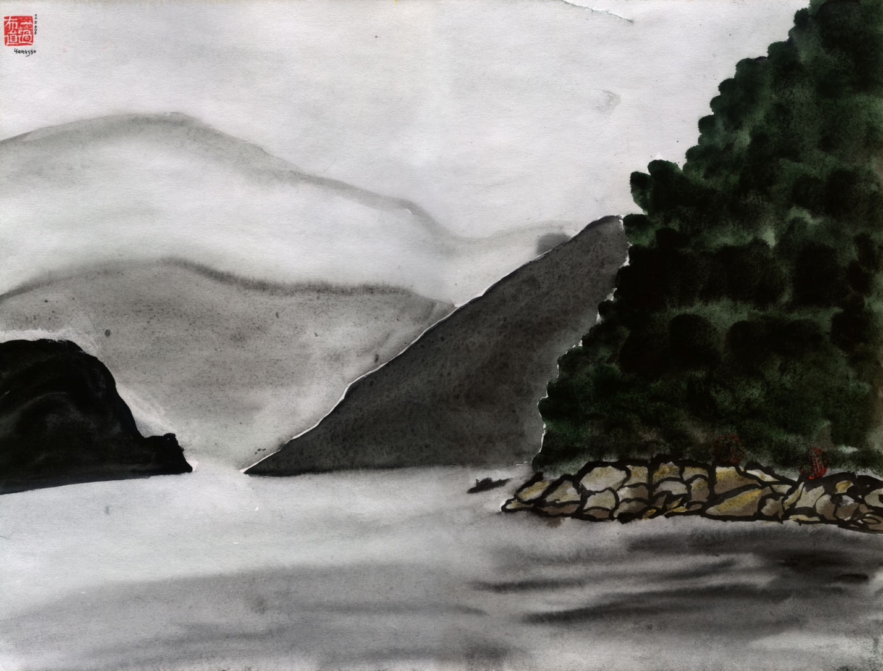

Два иероглифа.

Но я ограничился двумя самыми распространёнными в Ши цзин, и в то же время, самыми общими иероглифами, имеющими философский смысл: 山 – шань – гора и 水 – шуй – вода.
Во-первых, они связаны с символикой другой древнейшей книги Китая 易經 – И цзин –Канон Перемен. А именно – с триграммами. Гора – это образ, связанный с триграммой 艮 – Гэнь – . Вода – образ, связанный с триграммой 坎 – Кань – , А кроме того, вода – это из пяти стихий 五行 – у син (остальные: земля, дерево, металл, огонь). 山水 – шаньшуй – горы и воды – это образное название пейзажа. В частности, 山水画 – шаньшуйхуа – пейзажная живопись, а 山水诗 – шаньшуйши – пейзажная поэзия, здесь тот же иероглиф ши (в упрощённом написании), что и в названии Канона стихов – 詩經 – Ши цзин.

Конфуций говорил: 知者樂水，仁者樂山；知者動，仁者靜；知者樂，仁者壽 – чжи чже лэ шуй, жэнь чжи лэ шань; чжи чже дун, жэнь чжи цзин; чжи чже лэ, жэнь чжи шоу – «Мудрый любит воду. Человеколюбивый любит горы. Мудрый движется. Человеколюбивый неподвижен. Мудрый радостен. Человеколюбивый долговечен» [4, гл.6 §21].

Интересно, что эти иероглифы графически изображают то, что они означают. Иероглиф 山 – шань – горы – очень похож на русскую букву «Ш», он изображает три горы или три пика одной горы. Иероглиф 水 – шуй – воды – похож на русскую букву «Ж», он тоже состоит из трёх линий, но две крайние изогнуты (правая пишется двумя штрихами). Если бы они были не изогнуты, это был бы иероглиф 川 – чуань – поток, графически изображающий поток воды. В древнейших надписях 甲骨文 – цзягувэнь – письменах на черепашьих панцирях и костях – в иероглифе 水 – шуй – воды – вместо каждой из этих двух линий рисовались две точки – две капли воды: [8]. Такие же четыре капли сохранились в современном написании иероглифа 雨 – юй – дождь.

Сколько раз они встречаются?

В тексте Ши цзин иероглиф 山 – шань – горы встречается 84 раза в 36 стихотворениях, 8 названиях стихотворений и в 1 названии раздела, а иероглиф 水 – шуй – воды – 48 раз в 20 стихотворениях и 6 названиях стихотворений. Забавно, что эти числа получаются друг из друга перестановкой цифр 4↔8, в китайском написании: 八十四↔四十八. Однако в 12 случаях иероглиф шань входит в состав имени собственного – 仲山甫 – Чжун Шаньфу – наставника и телохранителя чжоуского царя Сюань-вана (годы правления 827 до н.э. – 782 до н.э.). Ему посвящено одно из стихотворений раздела Да я – Великие оды. Исключая эти 12 случаев, получаем 84-12 = 72 вхождения иероглифа шань.

Осторожно – магия!

Каждый раз, когда погружаешься в древний китайский текст, оказываешься внутри какой-то числовой конструкции, в некоей магии чисел. Видимо, китайский иероглиф – этот ёмкий графический и смысловой элемент, заполняющий собой строгий квадрат, – воспринимается как некая единица измерения: всё измеряется в числе иероглифов. То, что китайские тексты, особенно классические, древние, которые обозначаются иероглифом 經 – цзин – канон, построены по законам китайской нумерологии, известно давно. Как говорит ведущий российский синолог, специалист по И цзин, Артём Кобзев, «в силу минимальности грамматики языка (она просто минимальна, некоторые даже считают, что ее и нет как таковой), чтобы текст был организованный, нужны были какие-то метаграмматические построения. Они есть в китайской культуре. И одной из таких наиболее сильных форм является форма канона. Чтобы было понятно, такой формой является, например, поэтическая форма, где есть ритм, рифма» [9].

И эти вот числа 72 и 48 ещё одно тому подтверждение.

Гладкие числа.

Во-первых, это, так называемые, 3-гладкие числа, раньше они ещё назывались гармоническими. Это числа, которые имеют только два простых делителя: 2 и 3. Действительно, 72 = 2·2·2·3·3, 48 = 2·2·2·2·3, у обоих чисел 5 сомножителей. Как следствие, эти числа получаются друг из друга с помощью двойки и тройки: 48 = ⅔72.

Числа харшад.

Во-вторых, это, так называемые, числа харшад (от санскритского harṣa – «великая радость») – они делятся на сумму своих цифр: 72 = (7+2)·8 и 48 = (4+8)·4.

Связь с Каноном Перемен.

В-третьих, эти числа можно записать так: 72 = 8·9, 48 = 8·6. Здесь прослеживается связь с символикой 易經 – И цзин – Канон Перемен. Как известно, в этом каноне разворачивается процесс изменения мира, проходящий 64 стадии, каждая из которых описывается гексаграммой 卦 – гуа. Гексаграмма состоит из шести черт, описывающих развитие внутри одной стадии. А каждая черта бывает двух типов, соответствующих светлому, мужскому началу 陽 (阳) – ян или тёмному, женскому начал 陰 (阴) – инь. Кстати, впервые иероглифы 陽 – ян и 陰 – инь употреблены именно в Ши цзин. В тексте Канона Перемен черта ян называется девяткой, а черта инь – шестёркой [10]. Эти названия происходят из процедуры гадания по И цзин с помощью стеблей тысячелистника [10,11]. Итак, запись 72 = 8·9, 48 = 8·6 означает, что горы – это начало ян, т.е. число 9, а воды – это начало инь, т.е. число 6. Но именно так они и ассоциируются в китайской культуре: горы – ян, воды – инь. Тогда и число 8 можно понимать как 8 триграмм – сочетаний трёх янских и иньских черт (гексаграмма состоит из двух таких триграмм, тоже называемых 卦 – гуа).

Можно отметить, что в выражениях 72 = 8·9 для шань и 48 = 8·6 для шуй сомножители 9 и 6 имеют не только нумерологический, но и чисто текстологический смысл. Иероглиф шань встречается в названиях 8 стихотворений Ши цзин и в названии одного раздела, итого 8+1 = 9. Иероглиф шуй встречается в названии 6 стихотворений (в названиях разделов его нет).

В-четвёртых, связь с Каноном Перемен прослеживается и ещё одним способом. Как известно, в классическом расположении гексаграмм по Вэнь-вану они сгруппированы парами так, что каждая гексаграмма получается из другой гексаграммы своей пары с помощью операции переворота – 反 – фань. Если же гексаграмма симметричная и не меняется при перевороте, то применяется операция инверсии черт (ян↔инь) – 对 – дуй. Получается 64:2 = 32 пары гексаграмм. Но можно рассматривать и 36 пар гексаграмм, когда каждая из 8 симметричных гексаграмм образует пару сама с собой [11]. Суммарно в 36 парах получается 36·2 = 72 гексаграммы, что соответствует числу вхождений в Ши цзин иероглифа шань – горы. Если же, наоборот, удалить все те пары, в которых гексаграммы получаются друг из друга операцией инверсии – дуй (даже если операция переворота – фань – даёт тот же результат), то получится 24 пары: мы удалим 4 пары, состоящие из симметричных гексаграмм и устроенные по принципу дуй, и 4 пары, устроенные по обоим принципам дуй-фань. В этих 24 парах будет 48 гексаграмм, что соответствует числу вхождений в Ши цзин иероглифа шуй – воды.

Второе лирическое отступление: Холм поэтов Байдичэн. 10 юаней

В китайских школах ученики учат наизусть стихотворение Ли Бо, которое называется «Рано утром выезжаю из города Байдичэн». В переводе Гитовича оно звучит так:

Я покинул Боди, что стоит средь цветных облаков,
Проплывём по реке мы до вечера тысячу ли.
Не успел отзвучать еще крик обезьян с берегов –
А уж челн миновал сотни гор, что темнели вдали.

Эти строки выбиты на гранитной плите, а рядом ещё две плиты. На одной – стихи любимого китайцами премьер-министра Чжоу Энь-лая, а на другой – затейливый рисунок письма в травяном стиле. Наша гид, китаянка, взявшая себе русское имя Наташа, сказала: «Угадайте, кто это написал? Ну, конечно, это Мао Цзе-дун, только он мог писать этим стилем».

Байдичэн – 白帝城 – «Город белого царя» расположен на холме, на острове у входа в ущелье 瞿塘 – Цюйтан, первое из трёх знаменитых ущелий на реке Янцзы, и соединяется с берегом длинным пешеходным мостом. Ещё его называют «городом поэтов», не только Ли Бо останавливался здесь и посвящал городу свои стихи. Во время путешествия на теплоходе по Янцзы, которую сами китайцы называют 长江 – Чанцзян – «Длинная река», мне удалось выкроить пару часов, чтобы нарисовать несколько акварелей. Они все получились монохромные и размытые, потому что утром на Янцзы был туман, в котором таяли горы и краски, и даже солнце походило на бледную луну. Там, на теплоходе я познакомился с китайским художником Ху Ши Ронгом из Чунцина. Я удивился, когда он сразу узнал на моих расплывчатых акварелях холм Байдичэна над длинной рекой. У него самого была картина, написанная, наверное, в более солнечную погоду: там над белым туманом реки поднимаются цветные горы и город. Я купил эту картину за 300 юаней, а ещё одну картину – в традиционном жанре бамбука – художник мне подарил.
Так я написал стихотворение, которое так и называется «Байдичэн»:

Над длинной рекой туман.
То ли был, то ли нет Байдичэн.
Только чудится крик обезьян.
Корабельный кричит ревун.

Видел строки, что Мао Цзе-дун
Начертал травяным письмом
На гранитной стене о том,
Что и он покидал Байдичэн.

Облаков пятицветных нет.
Я не трогаю красок цвет –
Разливается бледная тушь.
Как узнал благородный муж
На картине моей Байдичэн?

Удаляюсь от тёмных стен.
Охватила внезапно грусть:
Что покинул? Куда вернусь?

Удаляюсь от тёмных скал.
Что я в городе том искал?
Что нашёл я и что потерял?

Удаляюсь от тёмных гор.
Будет время туманить взор.
Будет память рождать обман.

А над длинной рекой туман,
Где-то там, где-то там Байдичэн.

С холма Байдичэна мы смотрим, как Длинная река входит в ущелье Цюйтан меж высоких скал – точь в точь как на реверсе банкноты в 10 юаней.

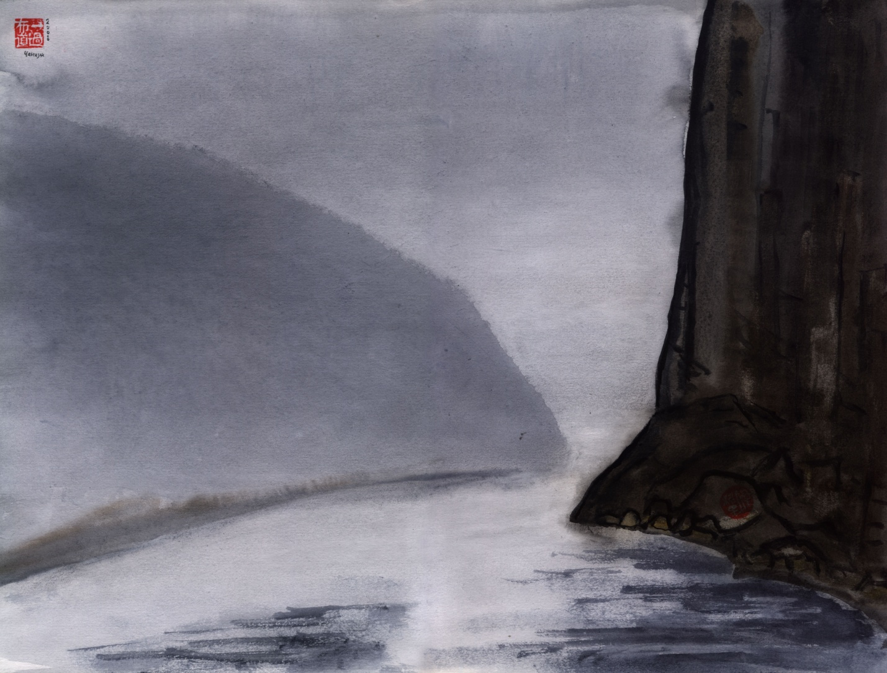

Связь с теорией музыки.

В-пятых, числа 72 и 48 тесно связаны с теорией китайской музыки [12]. Она основывается на системе 十二律 – ши эр люй – 12 люй, которая представляет собой хроматический звукоряд из 12 ступеней, находящихся в пределах октавы и построенных на основе чистых квинтовых отношений. По причине особого отношения китайцев к музыке эта система имела общекультурное значение в Поднебесной. Она рассматривалась как теоретическая основа для социального регулирования и достижения психической гармонии человека. Ее математические закономерности были положены в основание системы мер и весов, учитывались при составлении календарей. Другое название этой системы – 律呂 – люй люй, где первый иероглиф люй означает нечётные (янские, мужские) ступени звукоряда, второй иероглиф люй означает чётные (иньские, женские) ступени. Кроме системы 12 люй в Китае использовалась и пентатоника – набор из пяти нот 五聲 – у шэн – пять звуков. Если 12 люй – это камертонный звукоряд, то у шэн – основа ладовой структуры.

У янских гор шань число 72 соответствует нечётному 3-му из 12 (2-му мужскому из 6 мужских) тону 大蔟 – тай цу и 3-й ноте пентатоники 商 – шан. У иньских вод шуй число 48 соответствует чётному 10-му из 12 (5-му женскому из 6 женских) тону 南吕 – нань люй, и 4-й ноте пентатоники 羽 – юй.

Связь с календарём.

В-шестых, числа 72 и 48 связаны с календарём. Так циклический лунно-солнечно-юпитерный календарь имеет период в 76 солнечных (тропических) лет (по 365,2422 суток), что равно 940 лунным (синодическим) месяцам (по 29,5306 суток): 365,2422·76 = 27758,7 суток ≈ 27758,4 суток = 29,5306·940. В этом периоде как раз 48 обычных лет, содержащих по 12 лунных месяцев в 29 или 30 суток. Остальные 28 лет – «високосные», они содержат по 13 месяцев (один месяц вставной – 闰月 – жуньюэ). Для простоты все эти показатели сократили на четыре (хотя точность при этом немного ухудшилась): получился 19-летний цикл: 12 лет по 12 месяцев и 7 лет по 13 месяцев. Такой цикл был установлен и афинским астрономом Метоном, получив на западе название «метонова цикла». [13,14]

А внутри одного года китайский солнечный сельскохозяйственный календарь содержал 24 сезона – 节气 – цзеци, каждый из которых делился на три «пятидневки» – 候 – хоу. Всего в году таких пятидневок оказывалось как раз 72 [14]. Впрочем, здесь следует сказать, что сама система 72 пятидневок хоу тесно связана с гексаграммами Канона Перемен [15] Дело в том, что среди 64 гексаграмм с древности выделялись 12 гексаграмм убывания и роста 消息卦 – сяо си гуа. Они построены либо на постепенном росте числа черт ян и убывании числа черт инь – 息卦 – си гуа: №24 , №19 , №11 , №34 , №43 , №1 , либо на постепенном убывании числа черт ян и росте числа черт инь – 消卦– сяо гуа: №44 , №33 , №12 , №20 , №23 , №2 . Если сопоставить эти гексаграммы с лунными месяцами так, чтобы гексаграмма №24 соответствовала 11 лунному месяцу (сезон «Зимнее Солнцестояние»), который отмечает начало солнечного года, а гексаграмму №2 – 10 лунному месяцу, то увеличение и уменьшение черт ян и инь графически представляет колебания дня и ночи в течение года. Поэтому эти 12 гексаграмм ещё называют «лунными гексаграмами» 月卦 – юэ гуа. А другое их название 候卦 – хоу гуа – гексаграммы пятидневок: пятидневке соответствует черта гексаграммы, 12 гексаграмм по 6 черт в каждой 12·6 = 72.

Если не учитывать названия.

Выше я уже отметил, что в выражениях 72 = 8·9 для шань и 48 = 8·6 для шуй сомножители 9 и 6 имеют текстологический смысл: иероглиф шань встречается 9 раз в названиях стихотворений и разделов Ши цзин, иероглиф шуй встречается в названии 6 стихотворений (в названиях разделов его нет). Если считать иероглифы только в стихах (без названий), то получатся числа 72-9 = 63 и 48-6 = 42. Эти числа также являются числами харшад 63 = (6+3)·7 и 42 = (4+2)·7. Им также соответствуют девятка (ян) и шестёрка (инь): горы – 63 = 7·9, воды – 42 = 7·6.

«Водные» нравы царств и «горные» малые оды.

Интересно распределение иероглифов шань и шуй по разделам Канона Стихов (Таб. 3). Если шуй – воды тяготеют к 1-му разделу – «Нравы царств» – 67%, то шань – горы – ко 2-му разделу – «Малые оды» – 50%. Особенно показательно это выглядит в соотношении с числом стихотворений в разделах: шань – горы встречаются почти в каждой второй малой оде – в 45% малых од (или в 49%, если не считать шесть «мелодий для шэна», имеющих только названия), тогда как шуй – воды – только в 10% (11%). Даже при том, что число 72 вхождений иероглиф шуй в полтора раза больше числа 48 вхождений иероглифа шуй, последний встречается в большем числе стихотворений (32) раздела Гофэн, чем иероглиф шань (25). Это можно было бы объяснить тем, что горы – высокие и потому соответствуют более возвышенному пафосу малых од по сравнению с более «простонародными» «нравами царств». Однако, мне кажется, это не совсем по-китайски: для них ян не выше инь, а горы не «возвышеннее» вод – важна гармония эти равноправных начал. Хотя, с другой стороны, жертвоприношения всё же совершались именно на горах, а не на «водах», что делает горы всё же несколько «возвышеннее».

- «Горы» и «воды» в разделах Ши цзин
 | I. 國風 – Гофэн  Нравы царств  – 160 стихотворений | II. 小雅 – Сяоя  Малые оды  – 80(74) стихотворений | III. 大雅 – Да я  Великие оды  – 31 стихотворений | IV. 頌 – Сун  Гимны  – 40 стихотворений
山 | 25 ~ 35% | 36 = 50% | 5 ~ 4% | 6 ~ 8%
水 | 32 ~ 67% | 8 ~ 17% | 3 ~ 6% | 5 ~ 10%

Третье лирическое отступление: Игрушечная река Ли. 20 юаней

Раньше китайские художники не были реалистами, они не стремились рисовать «похоже». Слова «пленэр» они не знали и полагались на память и воображение, неважно, был это свиток в стиле 工筆 – гунби – «тщательная кисть», который писался несколько месяцев, или картина в стиле 寫意 – се-и – «писать идею», творившаяся почти мгновенно, в несколько взмахов кисти. Поэтому, честно говоря, я подозревал, что воображение у них несколько превалирует над памятью: настолько фантастическими казались горы и воды в их пейзажах. И только побывав в Китае, убедился, что фантазии у них нет вообще, настолько скрупулёзно точно они изображали реальные китайские ландшафты.

Один из таких ландшафтов можно увидеть на реке Ли – 漓江 – Лицзян – от города 桂林 – Гуйлинь до городка 阳朔 – Яншо. Я понимаю, что пейзажи бывают суровые, бывают радостные, унылые и красочные, величественные и лирические. Но я не знал, что они ещё бывают игрушечными: именно такими показались мне окрестности реки Ли с изумрудно-зеркальной гладью воды и причудливыми очертаниями гор. «Горы и реки Гуйлиня – первые в Поднебесной», – говорят китайцы. Больше всего поражает соразмерность невысоких гор, похожих на вытянутые вверх зелёные холмы, с деревьями, зарослями бамбука, редкими домиками по берегам, вереницей туристических пароходиков, с птицами в небе, и людьми в лодках. Как будто кто-то очень тщательно вымерял все пропорции, прежде чем изобразить изящной кистью всю это красоту. Даже время здесь как будто приостановилось в наиболее подходящем своём мгновении. Водяные буйволы пасутся на мелководье, рыбаки ловят рыбу с помощью бакланов. Панорама реки Ли развёртывается как длинный горизонтальный свиток китайской живописи и каллиграфии. Его можно созерцать и можно читать: гору за горой, низину за низиной.

А в конце этого путешествия в игрушечном городке Яншо, когда стемнело, соединились вместе самая что ни на есть современность и далёкая древность. Это было феерическое ночное представление, где сценой служило естественное озеро, декорациями – окружавшие его скалы, а актёрами (кроме солистов, конечно) – жители городка и окрестных сёл: днём они работают, а по вечерам дают представление из древней истории Китая. Это представление придумал режиссёр 张艺谋 – Чжан Имоу, который за месяц до этого был главным постановщиком церемонии открытия и закрытия Олимпийских Игр в Пекине.

Это было в 2008 году. С тех пор курс китайской валюты вырос в два с половиной раза, так что я мог бы сделать маленький бизнес, но, пожалуй, всё равно не буду менять сохранившуюся у меня банкноту в 20 юаней, на реверсе которой – фантастические – и всё-таки игрушечные – горы и воды реки Ли.

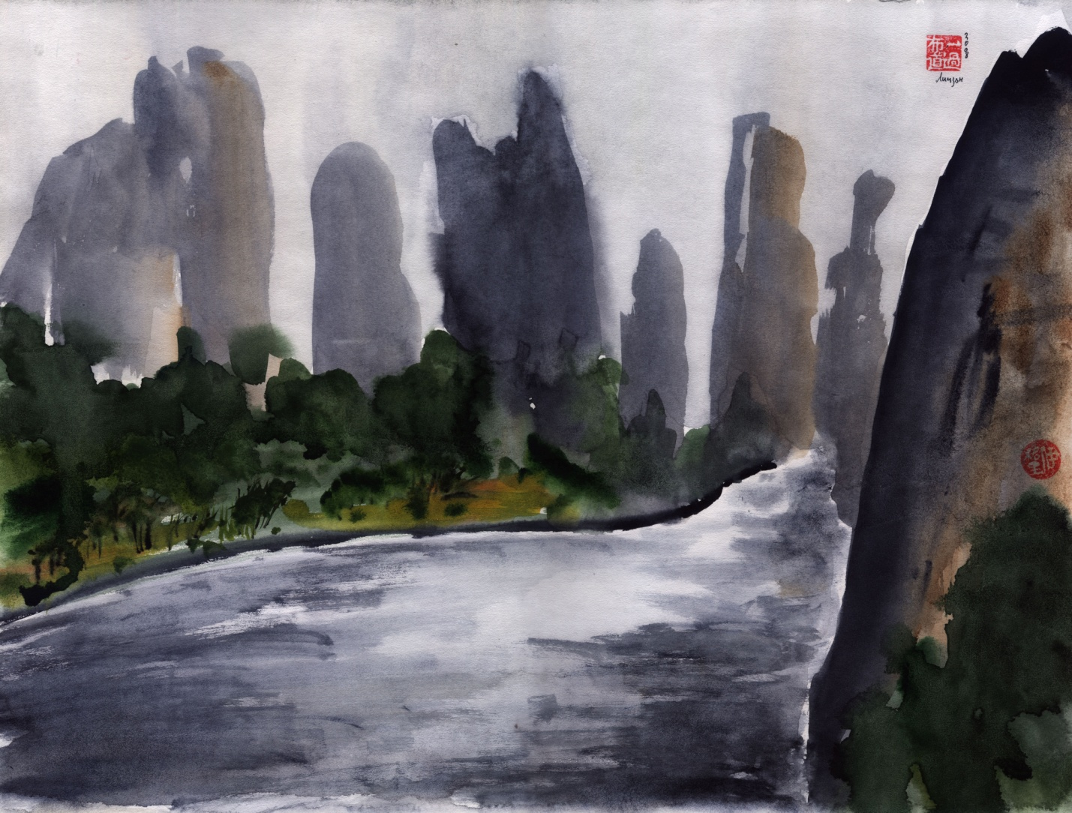

Мужские горы и женские воды.

Стихотворения Ши цзин можно условно разделить на «мужские» и «женские». Условно, потому что в китайском языке нет показателя рода. Догадываться приходится по иероглифам, означающим юношу, мужчину, царя, воина и т.п. или девушку, женщину, жену, возлюбленную и т.п. Или иероглифам, означающим род деятельности: если собирает траву, то это женщина, а если охотится, то это мужчина. Есть очевидные случаи, когда речь ведётся от лица мужчины или женщины, или когда речь идёт о мужчине или женщине. Есть спорные случаи.

Например, есть «горное» стихотворение, которое можно отнести как к «мужскому», так и к «женскому» типу. Это стихотворение (I, VIII, 6) 南山 – нань шань – «Южная гора» (у Штукина «Южные горы возвысились» – по первому стиху). Здесь, с одной стороны, речь идёт о некоем «мужском лисе» – 雄狐– сюн ху, который бродит в южных горах. А с другой стороны, говорится о 齊子 – Ци ци – «Циской нашей княжне» – «the daughter of Qi», где под Ци понимается древнее царство Ци. Хотя точнее, наверное, было бы перевести не «дочь Ци», а «семя Ци», «плод Ци» или «детёныш Ци», поскольку иероглиф 子 – ци означает «сын», а не «дочь» – 女 – ну, а ещё семя, плод, детёныш. Речь идёт о Вэнь Цзян (Цзян ши) – дочери циского правителя Ли-гуна, которая вышла замуж за луского Хуань-гуна. Она приходилась единокровной сводной сестрой Чжун-эра, ставшего правителем Ци под именем Сян-гуна после смерти Ли-гуна. В 694 г. до н.э. царство Ци посетил Хуань-гун с супругой. Циский правитель вступил в связь с женой гостя, а самого гостя велел убить: Хуань-гуна напоили допьяна, а когда силач Пэн Шэн нёс его в коляску, он сломал лускому правителю хребет. Затем по просьбе лусцев силача казнили. Что касается вдовы, она то возвращалась в Лy, то снова отправлялась в Ци, где в уединенной местности на границе встречалась с любовником, то проделывала то же самое на приграничной территории в Лу, то открыто наносила визит любовнику, присоединяясь к нему в походах, то опять ждала его в Лу, то снова отправлялась к нему в Ци, то, наконец, пыталась устроить встречу в располагавшемся к востоку от Лу и Ци княжестве Цзюй. Свыше двадцати лет металась эта женщина, не то движимая неодолимой силой преступного влечения, не то ведя сложную политическую интригу, и каждый её шаг фиксировался в летописи, пока на 22-м году правления её сына Чжуан-гуна, вступившего на трон после убийства мужа в Ци, она не умерла в 659 г. до н.э. Забавно, что 雄狐– сюн ху – буквально «мужской лис» в переносном смысле означает «развратник». Запись об этой истории (но без подробностей и оценок) имеется в хронике 春秋 – чунь цю – «Вёсны и осени», составленной Конфуцием, а в комментарии Цзо к Чунь цю – 左傳 – цзо чжуань уже прямо осуждается кровосмесительная связь. И, тем не менее, госпоже Вэнь-цзян посвящено не только это, но и ещё два стихотворения Ши цзин: (I, VIII, 9) 敝笱 – би гоу – «Совсем обветшала мережа» и (I, VIII, 10) 載驅 – цзай цюй – «Гонишь, торопишь коней». Видимо, древних китайцев эта история сильно «задела за живое».

Похожий случай с «горным» стихотворением (I, XIV, 2) 候人 – хоужэнь (это такая придворная должность), у Штукина «Ходят они на приёмы». Здесь речь идёт, в общем-то, о мужчинах – плохих придворных, что 不稱其服 – бу чэн ци фу – «не стоят одежд», что пожаловал им правитель. Однако в последней строфе говорится, что (из-за таких вот вельмож) юная девушка страдает от голода – 季女斯饥 – цзи ну сы цзи.

А вот «водное» стихотворение (I, X, 3) 揚之水 – ян чжи шуй – «Бурные, бурные воды». В переводе Штукина речь ведётся от лица женщины, жены, возлюбленной. По переводу Легга об этом не скажешь: он вообще употребляет множественное число we – мы. Тем более, не даёт однозначного ответа оригинальный китайский текст. Штукин говорит о женщине, переводя стих 素衣朱繡 – су и чжу сю – как «Белое платье я алым расшила», опираясь на значение иероглифа 繡 – «расшивать». А Легг оставляет текст нейтральным, переводя эту фразу как «Bringing a robe of white silk, with a vermillion collar, and embroidered» – «Принеся халат из белого шелка с кружевным воротником и вышивкой», понимая этот иероглиф 繡 как «вышивка». Эта амбивалентность связана ещё и с тем, что в своих комментариях конфуцианцы стремились интерпретировать подобные стихи Ши цзин исключительно в терминах взаимоотношения правителя и подданного. Даже во многих других, казалось бы, очевидных случаях они превращали супругов или возлюбленных в царя и сановника, любовь к мужчине – в почитание правителя, любимого – в царя, возлюбленную – в сановника; несчастную любовь – в опалу.

Ещё сложнее обстоит дело со стихотворением (I, XI, 4) 蒹葭 – цзянь цзя – «Тростник» (Штукин даёт название «Тростники с осокой сини, сини»). Это одно из самых «мистических» «водных» стихотворений Ши цзин. Дело происходит, по-видимому, в начале сентября: 白露為霜 – бай лу вэй шуан – осенняя роса превращается в иней. Это «белая роса», иероглиф 白 – бай – значит «белый». 白露 – бай лу – «белые росы» – название 15-го из 24 сезонов китайского солнечного календаря (8-22 сентября). Место действия – где-то около воды, где много тростника (у Штукина) или тростника и камыша (у Легга): иероглифы 蒹葭 – цзянь цзя – означают и то, и другое, хотя существует фраза 蒹葭贙 – цзянь цзя хуань, означающая «тростник и камыш различаются». Где именно, не уточняется: где-то – somewhere, иероглифы 一方 – и фан – означают «сторона», «окраина», «берег» и «где-то». Лирический герой следует за неким человеком, не понятно мужчина это или женщина. Это 所謂伊人 – со вэй и жэнь – «тот, о ком рассказываю вам я» – «the man of whom I think». Путь трудный и долгий, трудный и поднимается вверх, трудный и поворачивает вправо – так идёт (типично китайская, «шицзиновская») игра последним иероглифом в трёх стихах, шестых в трёх строфах стиха: 道阻且長 – дао цзу це чан, 道阻且躋 – дао цзу це цзи, 道阻且右 – дао цзу це ю. Но этот человек, за которым идёт герой, всё время от него ускользает: то на середину воды (точнее, острова на середине воды) – 宛在水中央 – вань цзай шуй чжун ян, то на середину отмели – 宛在水中坻 – вань цзай шуй чжун чи, то на середину мыса – 宛在水中沚 – вань цзай шуй чжун чжи. Интересно, что иероглиф 宛 – вань – «ускользать» имеет ещё и (книжное) значение «словно», «как будто». Всё в этом стихотворении «словно», «как будто», «где-то», «кто-то». Так и остаётся непонятным, кто идёт, за кем идёт, почему один идёт, а другой «ускользает». По переводу Легга невозможно понять, мужчина герой или женщина. Даже Штукин до самого конца не расшифровывает его пол, но всё же в третьей с конца строке употребляет женский род глагола: «я вправо взять готова», т.е. это женщина. Но я бы тут не был так однозначен, к тому же Штукин, быть может, просто хотел срифмовать «готова» с «большого». Что же касается того таинственного человека, за которым идёт герой, то и Штукин и Легг говорят «он» – «he».

Наконец, «горное» стихотворение (II, III, 10) 鶴鳴 – «Крик журавля» у Штукина называется «Противоречия». И не случайно: оно построено на противопоставлении высокого и низкого, редкого и обычного и т.п. Здесь уже совсем нет героев: ни мужчин, ни женщин.

С учётом сказанного выше получается, что среди «горных» стихотворениях 29 «мужских» из 36 – 81%, а вот «водных» стихотворений поровну «мужских» и «женских».

Четвёртое лирическое отступление: Озеро поэтов Сиху. 1 юань

Если Байдичэн – это холм поэтов, то Сиху – это озеро поэтов. Название Сиху – 西湖 – «Западное озеро» впервые появилось в двух поэмах Бо Цзюйи, а в официальных документах его впервые употребил Су Ши по прозвищу Су Дунпо – «Су с восточного склона горы». Первый жил в 8-9-м веке, в эпоху Тан, а второй жил в 11 веке, в эпоху Сун. Оба они были великими поэтами и губернаторами Ханчжоу, к западу от которого, а сегодня в черте города, но к западу от его исторического центра, располагается озеро Сиху. Бо Цзюй-и построил на острове дамбу, которая называется Боди – дамба Бо. На этой дамбе находится знаменитый горбатый мостик. Су Дунпо тоже построил дамбу – Суди – дамба Су. А ещё по его дизайну были построены три маленьких пагоды в виде тыкв-горлянок, которые как бы выплывают из вод озера. Они и сегодня выплывают. И не только из вод озера, но и на реверсе китайской банкноты в 1 юань. Там, на озере Сиху я написал такое стихотворение:

Тихо-тихо над озером Сиху
Проплывёт половинка Луны.

Зазеркальной Луной залюбуется,
Словно белою рыбой бесхвостою,
Губернатор с горбатого мостика.

Отраженья луны незаконченный круг
По волнам – по годам уплывает на юг,
Где три пагоды ждут и встречают,
И качают плакучие волны.

Губернатор с восточного склона
В лёгкой лодке плывёт
И тихонько поёт:
– Тихо-тихо над озером Сиху…

Эту песню подхватит ветер
В лунном свете в далёком столетии

Я плыву и не замечаю
Как тихонько ему подпеваю:
– Тихо-тихо над озером Сиху…

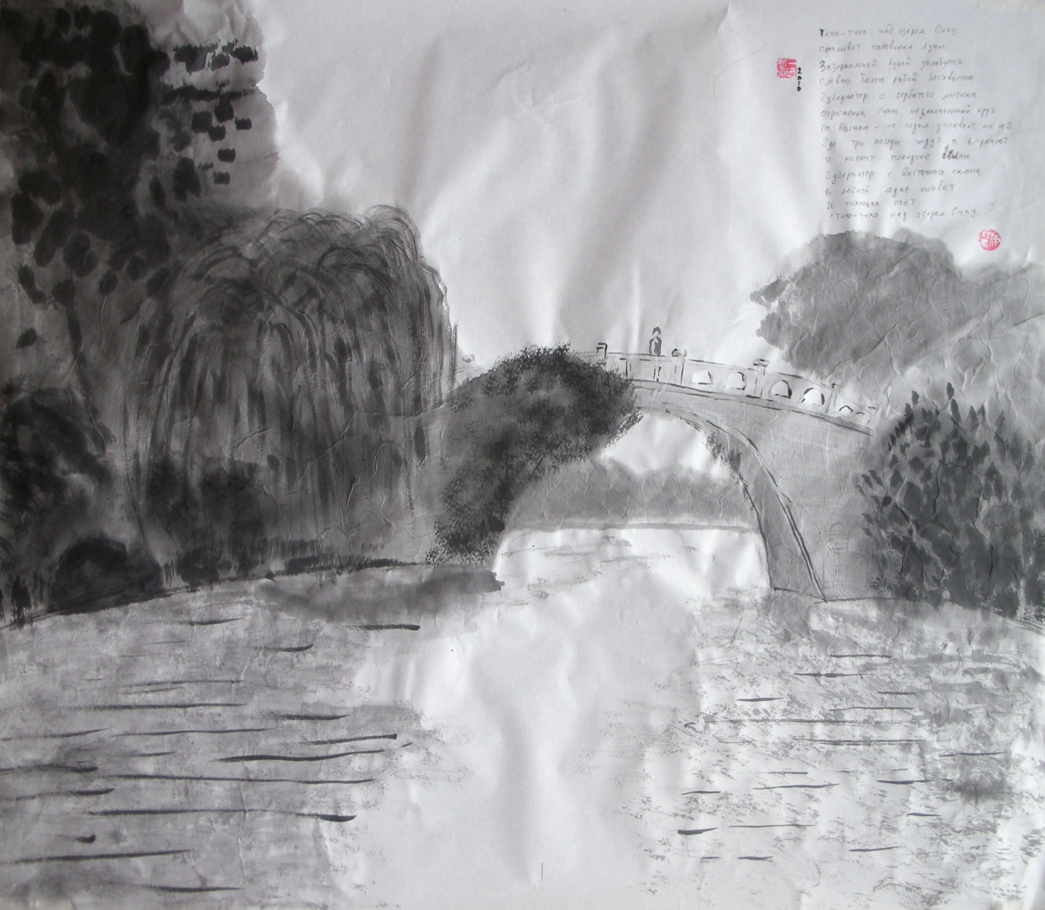

Упорядоченные горы и хаотичные воды.

Стих Ши цзин, как правило, состоит из 4 иероглифов – в 90% случаях. И оказывается, что шань – горы требуют этой правильной формы стиха чаще, чем шуй – воды. Среди стихов, содержащих иероглиф шань – горы, число стихов из 4 иероглифов равно 87,3% (55 из 63), а для иероглифа шуй – воды это соотношение равно 66,7% (28 из 42). Горы ассоциируются с ян, а ян – это начало упорядоченное, тогда как воды ассоциируются с инь, а инь – это начало хаотичное [16].

Ориентация в пространстве.

Известно, что в китайской культуре пространственная ориентация по сторонам света занимает важнейшее место. Под влиянием теории пяти стихий 五行 – у син выделяются не четыре, а пять основных сторон света: восток – дерево, юг – огонь, центр – земля (почва), запад – металл, север – вода. Таб. 4 показывает, что сторона света для гор имела гораздо большее значение, чем для вод. Центр встречается только вместе с водами, в трёх стихах упоминавшегося выше одного стихотворения (I, XI, 4): 宛在水中央 – «ускользнул от меня на середину потока (на остров в середине потока)», 宛在水中坻 – «Ускользнул от меня на середину отмели», 宛在水中沚 – «Ускользнул от меня на середину острова». Но даже в первом случае словарь подсказывает, что речь идёт не столько о середине воды, сколько об острове в середине потока. И это единственные три случая, когда стих с иероглифом шуй – воды содержит пять иероглифов (есть ещё 3 стиха с шестью иероглифами и 8 – с тремя).

Но более интересно распределение иероглифа шань – горы по сторонам света. Центра и запада нет вообще, превалирует с большим перевесом юг, далее идёт север, и только потом восток. Иными словами, самыми важными оказываются южные горы, потом северные, потом восточные, а западные вообще не упоминаются. Может быть, это как-то связано с тем, что, как считают некоторые исследователи, в сознании китайцев ось юг-север превалирует над осью восток-запад [17]? Хотя не все синологи разделяют это мнение.

- «Горы» и «воды» по сторонам света
иероглиф |  |  | Число вхождений иероглифа
 |  |  | Ши цзин | стихи с 山 | стихи с 水
東 | дун | Восток | 64 | 5 | 1
南 | нань | Юг | 80 | 23 | –
中 | чжун | Центр | 70 | – | 3
西 | си | Запад | 17 | – | 1
北 | бэй | Север | 26 | 9 | –
всего |  |  | 257 | 35 | 5

Вспомним о растениях.

Если смотреть только те стихи, в которые входит иероглифы шань – горы или шуй – воды, то оказывается, что растения на горах упоминаются в 20 случаях (19 разных растений, айлант встречается два раза), а вот с водами так тесно связно только белое просо. Видимо, для древних китайцев именно горы ассоциировались с растительностью, или им важны были растения именно на горах, а не в воде или около воды. И только, если мы станем учитывать растения, упоминаемые не только в том же стихе, а во всём стихотворении, да ещё учтём не только иероглифы 山 – шань и 水 – шуй, а все иероглифы из соответствующих групп (Таб. 1 и Таб. 2), то окажется, что в «горах» и «водах» примерно одинаковое число растений – около 20. Это, кстати, говорит опять же об «упорядоченности» гор и «хаотичности» вод: горы в тексты притягивают к себе растения, а вокруг вод они свободно «плавают».

Метрика иероглифического текста.

Исходя из вышеизложенного, можно было бы предложить своеобразную «метрику» иероглифического текста. Её можно понимать как расстояние между центральными иероглифами, в данном случае, иероглифами 山 – шань и 水 – шуй и ключевыми иероглифами. Это расстояние определяется как число иероглифов в тексте между центральным и ключевым иероглифом, для Ши цзин, по-видимому, всё же в рамках одного стихотворения. Под ключевыми иероглифами можно понимать иероглифы, означающие стороны света, растения, эмоции людей (радость – печаль), или социальный ранг (правитель – крестьянин) и т.п. Это даёт возможность ввести количественные показатели, которые уже можно сравнивать на «равно», «больше», «меньше».

Зелёные горы и грозные горы и воды.

Я проанализировал состав других иероглифов, встречающихся в тех же стихах, в которых входят иероглифы 山 – шань – горы и 水 – шуй – воды. Если учитывать только те иероглифы, которые встречаются более двух раз и отбросить местоимения, служебные слова, имена собственные и стороны света, то получится такая картина. Прежде всего, на горах растут растения (23 раза). Ещё в горы поднимаются (5 раз), идут (4 раза), а сами горы высоки-громадны (7 раз) и вздымаются (3 раза) – итого 19 раз. Ну, ещё в горах есть потоки – 川 – чуань (4 раза). Воды вздымаются 11 раз, они могучи (6 раз) и безбрежны (6 раз) – итого 23 раза. А вот тихие воды, которые родниковые (3 раза), прозрачные (3 раза), – всего 6 раз. Ещё в одном стихотворении (IV, IV, 3) 泮水 – пань шуй – «Полукруглый пруд» (у Штукина «Посещение школы») есть «воды полукруглого пруда», который устраивался при школах, – 4 раза. Итого – 10 раз.

Получается, что горы, прежде всего, полезны своими растениями. А кроме этого, и горы и воды воспринимались древними китайцами как довольно грозные стихии. Это можно объяснить (тут я немного фантазирую, опираясь не только на Ши цзин, но и на всю китайскую историю и культуру) двумя разными причинами. Горы – это место жертвоприношения: небу и высоким предкам. Священные горы есть во всех «трёх учениях» Китая: даосизме, буддизме, и даже в каком-то смысле в конфуцианстве, хотя это не религия. А вот воды – это, прежде всего, наводнения, с которыми китайцам приходилось бороться на протяжении многих тысяч лет. Начиная Великого Юя – 大禹 – усмирителя потопа (2043–2034 гг. до н. э.) и кончая плотиной 三峽 – сань ся – «Три ущелья» на реке Янцзы около города Ичан (宜昌), введенной в эксплуатацию в 2012 г.

Ещё немного магии чисел.

Общее число иероглифов, встречающихся в стихах и названиях стихотворений и разделов, содержащих иероглиф шань – горы или шуй – воды, равно, соответственно, 279 и 184, в сумме 279+184=463, а без названий (только в стихах) – 252 и 169, в сумме 252+169=421. Эти числа оказываются также нумерологически значимы (напомню, что шань – горы встречаются в Ши цзин 72 раза, шуй – воды – 48 раз, а без учёта названия стихотворений и разделов, соответственно, 63 и 42 раза, и чаще всего стих состоит из 4 иероглифов):
279 = 72·4 – 9 = 72·4 – 3² = 2·2·2·3·3 – 3·3 = 3·3·(3·3·3 + 2·2),
184 = 48·4 – 8 = 48·4 – 2² = 2·2·2·2·3 – 2·2·2 = 2·2·2·(3·3·3 – 2·2),
252 = 63·4 = 2·2·3·3·7, 169 = 42·4 – 1 = 2·2·2·3·7 – 1,
463 – 90-е , а 421 – 82-е простые числа, 90 = 2·3·3·5 = 3·3·3·3+3·3·3, 82 = 3·3·3·3·+1.
Общее число стихов («строк») и названий, содержащих иероглиф шань – горы или шуй – воды, равно 72 + 48 = 120 = 2·2·2·3·5, это число харшад. Из 463-х иероглифов 135 различных. 135 = 3·3·3·5, это число харшад. Здесь везде важнейшие цифры китайской нумерологии 2, 3 и 5: 2 – пара инь-ян или небо-земля, 3 – триада небо-человек-земля (о ней ещё пойдёт речь ниже), 5 – пять стихий. Число 7 в китайской нумерологии не значимое.

Пятое лирическое отступление: Священная Гора Тайшань. 5 юаней

Круты-скалисты горы Тайшань, –
взирает на них всё царство Лу.

Следуя указаниям этих строк Ши цзин, после посещения могилы Конфуция в царстве Лу мы отправились на гору Тайшань, изображённую на реверсе банкноты в 5 юаней.

Если горы Гуйлиня южные и весёлые, то гора Тайшань – северная и суровая. Кроме того, она священная (для даосов): большее число паломников я видел только на Великой Китайской стене. Там мы честно поднимались пешком, как завещал Мао Цзедун: «если ты не побывал на Великой Китайской стене, ты не настоящий китаец». Ну, а здесь из экономии времени мы половину пути проехали на фуникулёре, наблюдая сверху как паломники поднимаются по бесконечной лестнице в 7200 ступеней, как делали их предшественники вот уже 3000 лет. Гора считается местом обитания даосских святых и бессмертных. Дух Тайшань – один из правителей царства мёртвых. Здесь 22 храма, 97 развалин, 819 каменных плит, 11 ворот, 14 галерей, 14 киосков и 4 павильона. Ну и, конечно, 1018 рисунков и надписей на скалах – китайцы воспринимают мир как текст.

Однако хочется курить, а курить-то на горе Тайшань как раз и не разрешается. На самой вершине – скала, указывающая строго на север. Пока все фотографируются около неё, я отхожу по каменной тропинке в сторону, меня закрывают камни, и сам я оказываюсь на краю обрыва. Оглядываюсь и закуриваю. Тайшань – 泰山 – означает «Великая гора», но иероглиф 泰 – тай – означает ещё 11-ю гексаграмму Канона Перемен – – Тай – «Расцвет». Может быть, поэтому в «Википедии» по ошибке указан «буквальный» перевод «гора восхода». Да ещё добавлено «Восточная гора», хотя восточная она только среди пяти священных даосских гор. Впрочем, не такая уж и «великая», скорее «срединная» по высоте среди них. Но особо рьяные паломники стараются встретить восход на горе Тайшань. Говорят, некоторые так увлекаются, что воображают себя уже бессмертными и шагают в пропасть, расправив руки как крылья. Но сегодня мне это не грозит: много тумана. Он начинается сразу за ближайшими камнями и заполняет собой пропасть. Взгляд теряется в нём. А я сижу, курю и размышляю, кому бы мне принести жертву: первому из «трёх властителей» змееподобному Фу Си, который изобрёл гусли, правила женитьбы и восемь триграмм, или последнему из «пяти древних императоров» Шуню с двумя зрачками в каждом глазу, который реформировал музыку и календарь? Именно с ними связана гора Тайшань как место жертвоприношения. Впрочем, вряд ли окурок годится для жертвы, а больше у меня ничего нет.

Возвращаясь, узнаю, что меня уже ищут – оказывается там, где я курил, мобильник не ловит. Но место я запомнил и в тот же день, в отеле нарисовал по памяти. А ещё вспомнил, что, ничего не зная о будущем, за год до этого написал вот такое стихотворение:

– Скажи мне, что это значит?
Куда мы с тобой идём?
– Мы идём по долине Жёлтой реки,
Мы идём на гору Тайшань.

– Скажи мне, зачем это нужно?
Что мы увидим там?
– Это нужно нашим потерянным душам,
Это нужно туманам и облакам.

– Скажи мне, где наши души?
Где потерялись они?
– Наши души в долине Жёлтой реки,
Они на вершине горы Тайшань.

– Скажи мне, а кто же мы сами?
Кто движет моими ногами?
Кто говорит моим ртом?
– Я ничего не знаю, не задавай вопросов.
Просто двигай ногами в сторону Жёлтой реки.
Просто гляди глазами с вершины горы Тайшань.

– Скажи мне, что будет дальше?
Скажи мне, что будет после?
– А дальше уже не будет,
А после не будет вовсе.
Только туман в долине последней Жёлтой реки,
Лишь облака на вершине последней горы Тайшань.

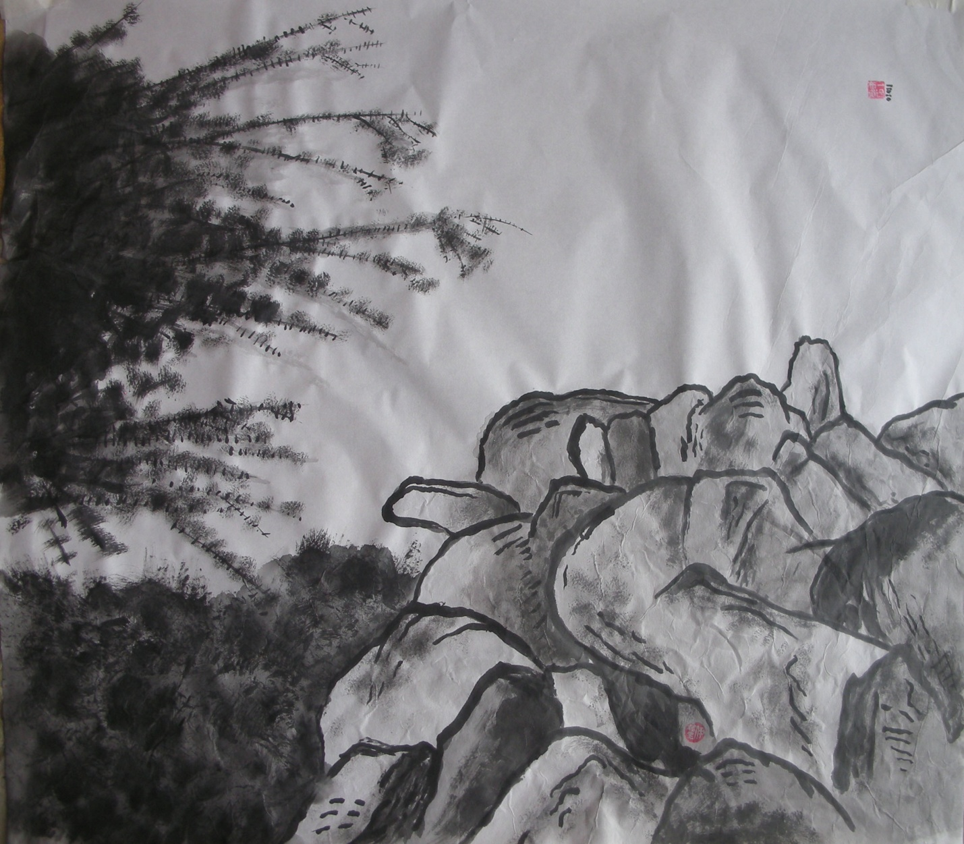

О чём я не говорил – фэншуй.

Я не говорил о китайской геомантии – фэншуй. Сейчас под фэншуй в простонародье понимается «наука» интерьера: как и что правильно расположить в вашей квартире, что можно и что нельзя держать в доме, как ориентировать в пространстве кровать и т.п. чепуха. Фэншуй – 風水 – это ветры и воды, изначально это «квазинаучная система, призванная научить, где и как сооружать погребения, храмы и жилища на благо мертвым, живым и божествам, которые, обитая внутри них, могли бы ощущать исключительно или по мере возможности благоприятные воздействия природы» [18]. По традиционным китайским представлениям каждая местность имеет свои топографические особенности, которые определяют как местные влияния различных энергий – ци (氣) на ее обитателей, так и космической энергии в целом. Наибольшее значение при этом придавалось форме гор и направлению течения рек, так что эту «науку» можно было бы назвать 山水 – шаньшуй – горы и воды, если бы это слово не было зарезервировано для пейзажа. Не менее важными считались высота и форма строений, а также направление дорог и мостов; все это должно было быть строго увязано с местоположением небесных тел относительно конкретной местности. При этом предполагалось, что даже местность, обладающая заведомо проигрышными с точки зрения фэншуй свойствами, все же не совсем безнадежна: ситуацию до некоторой степени можно выправить, например, посредством рукотворных каналов или с помощью иных средств, благотворно влияющих на ландшафт [19]. Не отсюда ли проистекает искусство китайских садов?

В общем и целом система фэншуй опирается на принципы, в той или иной мере свойственные всей традиционной китайской науке: единство всего сущего, так как человеческое общество суть одна из органических частей Природы и между ними существует тесное и взаимное переплетение разнородных связей, исключающее доминирование Природы над человеком и наоборот; гармония, т.е. гармоническое сосуществование Природы и человека как частей целого.

И хотя корни фэншуй лежат в глубокой древности, сама эта система оформилась всё же позже времени Ши цзин. В танское время возникли две школы [19]. Одна – «школа форм» (ганьчжоуская), наиболее выдающимся представителем которой во 2-й пол. IX в. стал Ян Юнь-сун, прославившийся, в частности, тем, что умел отыскивать для захоронений такие места, которые наделяли потомков богатством и удачей. Особое значение «школа форм» придавала как раз влиянию элементов и планет, обозначенных очертаниями гор и холмов, а также течению рек. В противоположность ей более поздняя, так называемая «миньская» (фуцзяньская) школа, оформившаяся к XIII в. под существенным влиянием неоконфуцианства, более значимыми считала триграммы и гексаграммы Канона Перемен, земные ветви 地支 – дичжи и небесные стволы 天干 – тяньгань 60-летнего календарного цикла 干支 – ганьчжи, астрологию и в меньшей степени уделяла внимание собственно конфигурации Земли. Именно для этой школы характерно практическое использование компаса. В тех или иных формах обе школы существуют и в наши дни.

Гадание в горах и на водах.

По сути, фэншуй есть разновидность гадания, но не во времени как предсказание, а в пространстве. А гадание было распространено задолго до Ши цзин. Сначала это было гадание на панцирях черепах и костях животных, потом – гадание на стеблях тысячелистника, опирающееся на Канон Перемен. Можно сказать, что на основе гадательных процедур выросли китайская методология науки и китайская философия.

Я насчитал в Ши цзин 12 случаев гадания. 9 случаев гадания 卜 – бу – на панцирях черепах, причём в двух случаях этот иероглиф не используется, но говорится о [гадании на] черепахе. Из этих 9 случаев 2 случая – совместно с гаданием 筮 – ши – на стеблях тысячелистника. 3 случая, видимо, гадания по снам по неизвестной методике. Есть ещё один случай, где Штукин в переводе использует слово «гадает». Это стихотворение (III, I, 2) 大明 – да мин – «Великие светлые» (у Штукина «Ода о царях Вэнь-ване и У-ване и о покорении царства Инь-Шан»). Там есть стих 文定厥祥 – вэнь дин цзюе сян, что Штукин переводит как «Сделав подарки, о счастье гадает [Вэнь-ван]», а Легг – как «Церемония определила благоприятность [союза]». Что это за «церемония», я не знаю. Однако представляется, что это может быть, просто счастливое предзнаменование: именно таково значение иероглифа 祥 – сян. В Ши цзин есть ещё 4 вхождения этого иероглифа, но в этих случаях о гадании речь не идёт.

А теперь самое интересное. 12 стихотворений, где упоминается гадание, составляют 3,9% от общего числа 305 стихотворений (шесть «мелодий для шэна», имеющих только названия, не считаем). Среди этих 12 стихотворений 5 содержат иероглиф 山 – шань – горы, и 3 – иероглиф 水 – шуй – воды, всего 8 стихотворений, т.е. ровно две три! Эти 8 стихотворений – это 14,3% от общего числа «горных» (36) и «водных» (20) стихотворений. Замечу, что получившиеся числа 12 и 8 также 3-гладки и числа харшад: 12 = 2·2·3 = (1+2)·4, 8 = 2·2·2 = (8)·1.

Из оставшихся 4-х «гадательных» стихотворений одно (II, VI, 5) 楚茨 – чу цы – «Густой терновник» (у Штукина «Жертвоприношение предкам») никак не относится к «горам и водам» – оно целиком посвящено процедуре жертвоприношения. Остальные три можно с известной натяжкой тоже отнести к «горам и водам», поскольку в них упоминаются (II, V, 1) – источник, река [Хуанхэ], тонкий лёд, бездна, (II, V,2) – ущелье (или обрыв) и тоже тонкий лёд, (II, IV, 6) – озеро, холм.

То, что гадание тесно связано с шаньшуй – «горами и водами», не новость, но Ши цзин даёт вот такое неожиданное подтверждение этому факту. А ещё в Ши цзин три раза встречается иероглиф 鞉, для которого БКРС (Большой китайско-русский словарь) указывает, что это «традиционный (разнопись) от» 鼗 – тао – барабанчик с ручкой и двумя подвесками-шариками (производящий при прокручивании громкий треск; используется разносчиками товаров, а также в храмах при жертвоприношениях). У Легга этот иероглиф 鞉 представлен как «сумма» двух иероглифов 革+兆. Легг переводит его как «ручной барабан», а Штукин – как «бубен». Так вот иероглиф 兆 – чжао – означает трещины на панцире черепахи при гадании и само гадание на панцире черепахи. Но у этого иероглифа есть и ещё одно, современное значение – мегабайт! Вот такая неожиданная связь древности и современности.

Третий в триаде

«Горы и воды» – это («приземлённый») вариант философских и религиозных категорий «Небо и Земля», которым соответствуют две триграммы: 乾 – Цзянь – «Творчество» с образом 天 – Тянь – Небо и 坤 – Кунь – «Исполнение» с образом 地 – Ди – Земля. Вот почему сунскую живопись – вершину китайского пейзажа «гор и вод» – иногда называют религиозной, хотя она также далека от религиозных полотен Запада, как китайские религии от религий авраамических.

Вот как писал о «горах и водах» крупнейший художник-пейзажист и теоретик живописи 郭熙 – Го Си (11 век), академик Академии живописи 畫院 – Хуа-юань, входившей в состав Академии Ханьлинь – 翰林書院 – Ханьлинь-шуюань – буквально Академия «Лес Кистей».

«...Виды лесов и потоков, картины туманных далей часто открываются нам как бы во сне; глаза и уши наши их не воспринимают. Но под рукой искусного мастера они вновь появляются перед нами. И тогда, не выходя из дома, мы можем перенестись в глухие ущелья, услышать крики обезьян и гомон птиц, увидеть залитые светом горы и искрящиеся бликами потоки. Разве не доставит нам радость сие зрелище? Разве не тронет оно наше сердце?...»
«...Те, кто серьезно толкуют о живописи, говорят так: есть горы и воды, сквозь которые можно пройти; есть такие, на которые можно смотреть; есть такие, где можно гулять, и есть такие, где можно поселиться...»
«...Вот одна гора, но разве можно вместе с ней не изучить вид множества других гор! Весной дымки и облака в горах стелются непрерывной чередой, и люди радостны. Летом горы прекрасны, на них густая тень от деревьев — люди безмятежно спокойны. Осенью горы прозрачно-светлые, точно качаются и падают, — люди строгие. Зимой горы скрыты темной мглой — люди затаившиеся. При рассматривании подобных картин у людей возникает такое ощущение, что они на самом деле находятся в горах. Это и есть смысл таких картин...»
«...При виде белых дорог в серой дымке мысленно идешь по ним. При виде света вечерней зари в реках, на равнинах, мысленно наблюдаешь закат. При виде в горах отшельников и горных жителей мысленно живешь вместе с ними. При виде скал с родниками в неприступных местах мысленно бродишь среди них. У людей, рассматривающих эти картины, возникает такое настроение, точно они в самом деле находятся в этих местах. Это и есть внешняя прелесть таких картин...»

Между двумя начала «Небо и Земля» расположено третье, центральное, связующее начало – человек, вместе они образуют стандартную триаду 三才 – сань цай – три начала. Без того чувства соприсутствия, о котором говорил Го Си, природа мертва. И китайские художники, как правило, изображали не только горы и воды, но и человека внутри пейзажа. Этот нарисованный человек смотрит на нарисованные горы и воды и как бы отождествляется со зрителем, который созерцает картину, а этот зритель отождествляется с нарисованным человеком.

Ну, а в наше время ту же роль, хотя и в профанной форме, но всё же восходящей к тому сакральному, что она профанирует, играет фраза «Туристы в ландшафте пространства и времени».

Шестое лирическое отступление: Чжанцзяцзе. Корейское кафе с визитками

«Аватар» снимали в Чжанцзяцзе – 张家界 – за год до того, как я там оказался. Пик «Колонна Южное Небо» уже переименовали в «Гору Аватар-Аллилуйя». Я смотрел на «летающие горы» и начинал понимать, почему раньше китайцы писали сверху вниз – следуя столбцу иероглифов, взгляд как бы опускался с вершины к подножию высоких и узких каменных столбов. Также как он спускался по бамбуковым планкам, на которых писали до изобретения бумаги, – ведь бамбук тоже растёт вертикально.

В этнографической деревне туцзя наша гид Наташа не то в шутку, не то всерьёз говорит: «Ничего не ешьте, не пейте, а то заворожат вас – они колдуны, они мёртвых оживляют – наши учёные исследовали, но ничего не поняли». Зачем оживлять мёртвых? Ну как же: покойников полагалось хоронить в родной земле, а если кто-то умер вдали от дома? Вот тогда колдун их оживлял, и они сами шли домой, чтобы там их уже похоронили, как положено. На стене висят фотографии, будто бы подтверждающие эти истории. Туцзя – потомки жителей древнего мистического царства Ба – 巴, уничтоженного царством Цинь – 秦 – в 316 г. до н.э. Это тот же самый иероглиф, что входит в название «туманного ущелья» – 巴雾峡 – бауся на река Данин. Может быть, народ Бо тоже из царства Ба? Я пока не нашёл ответа на этот вопрос.

Ели и пили мы в корейском кафе, в самом центре Чжанцзяцзе, глядя на «летающие горы», от которых глаз уже уставал. В этом кафе оригинальный бизнес: за небольшие деньги можно оставить свою визитку. Кстати, китайцы относятся к визитке, как и вообще к тексту, очень трепетно. Визитка должна быть на хорошей бумаге, которую не экономят: двусторонняя визитка – это дурной тон. Визитную карточку подают и принимают двумя руками, не вздумайте бросить её на стол! Приняв визитку, её нужно внимательно изучить, а не просто сунуть в карман, как будто вам наплевать на неё и её владельца. Первым визитку подаёт хозяин, гость вручает свою в ответ. Порядок соответствует рангу: сначала получает руководитель, потом подчинённые. И так далее.

В корейском кафе визитками заполнены все стены, а ещё из них склеены фонари, висящие под потолком. Визитки на всех языках мира. Если бы не было так шумно, можно было бы услышать, как визитки тихонько переговариваются: «Добрый день! Чжунухао! What is your name? Дамин? Nous venons de Paris. Вомен лайцзы Бэйцзин. Ich liebe Zhangjiajie! Во ай Чжанцзяцзе!...» И ветер относит слова туда, где каменные столбы, похожие на оживших предков, всё идут и идут, идут и идут домой... Я тоже оставил свою визитку.

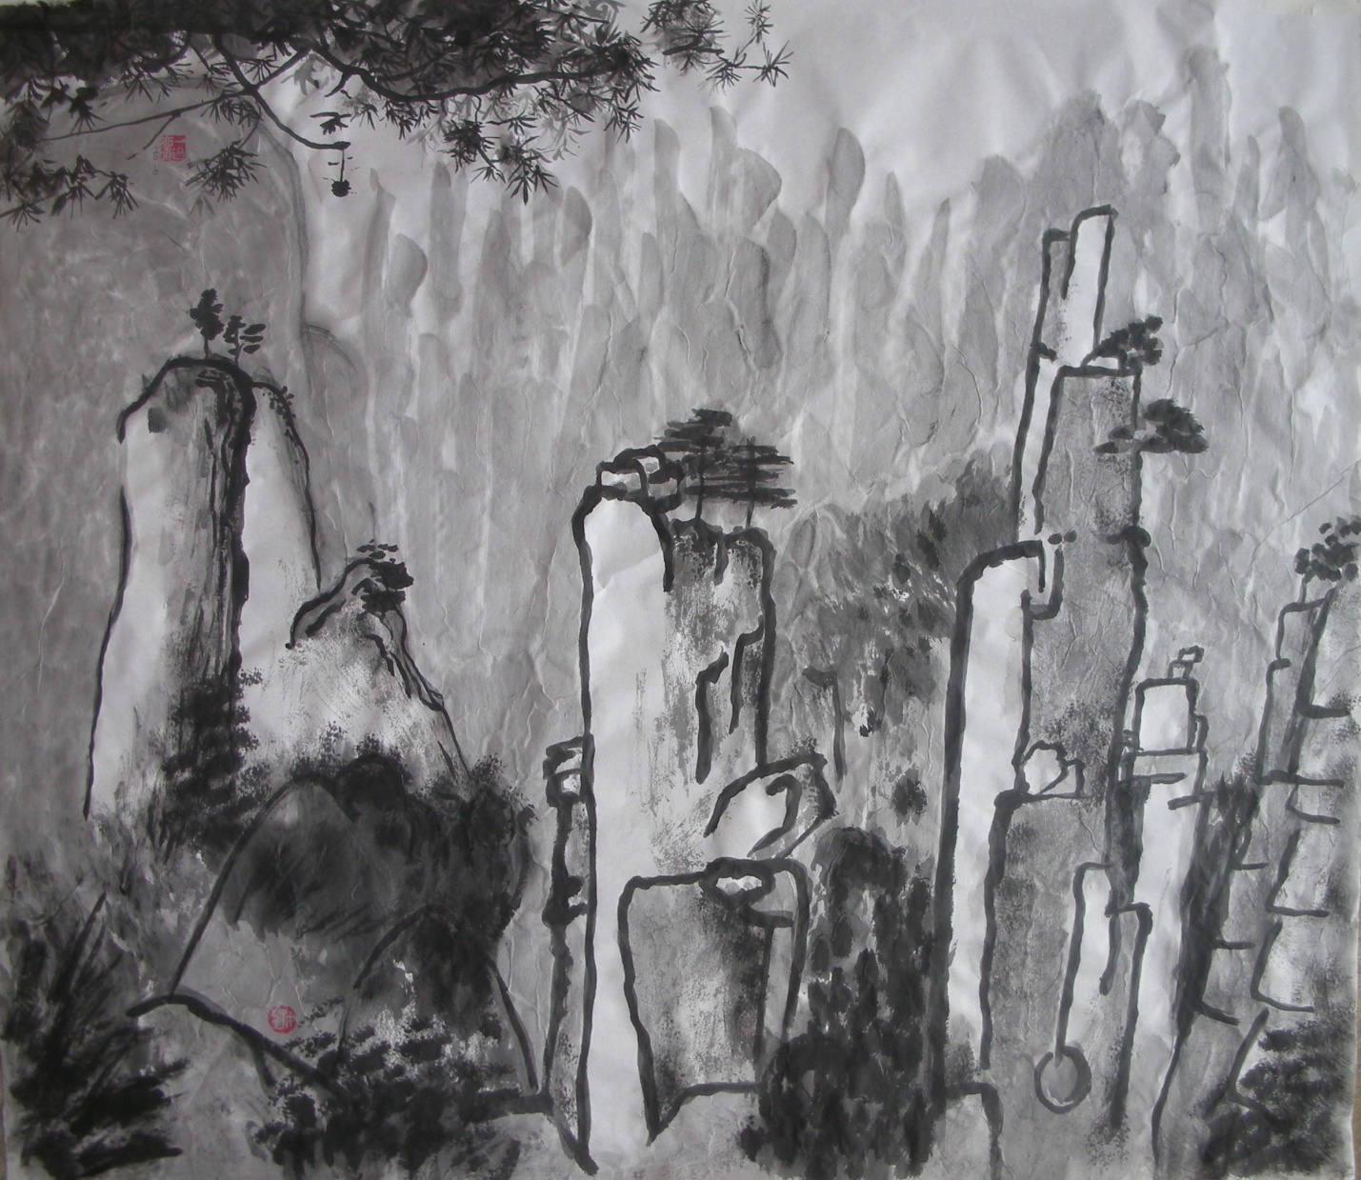

Параллелизм в Ши цзин

Ниже я привожу все 120 стихов Ши цзин, содержащих иероглифы шань – горы и шуй – воды (названия выделены серым фоном). Это получилось как бы одно стихотворение «в жанре гор и вод». Прежде всего, хочу отметить, что мой перевод не претендует на поэтические достоинства, что было бы даже странно, учитывая, что эти стихи «понадёрганы» из разных стихотворений. Я ставил себе задачу в некотором смысле противоположную: как можно более точную передачу структуры стиха, пусть даже в ущерб «благозвучности». Так что это скорее подстрочник.

Прежде всего мне хотелось сохранить параллелизм, имеющийся в стихотворениях Ши цзин. В Таб. 5 в столбце указывается число «параллельных» стихов с иероглифами шань и шуй в рамках одного стихотворения, в строке – число совпадающих иероглифов в этих стихах в соответствующих местах, а в ячейке (на пересечении столбца и строки) – число таких случаев. Например, в «горном» стихотворении (1,2,8) есть 3 стиха, в которых совпадают 4 иероглифа (из пяти): 在南山之陽 - 在南山之側 - 在南山之下, и это один из четырёх случаев типа 4x3. Я перевёл так: «К югу от южной горы // На склоне южной горы // У подножия южной горы».

В скобках указано число случаев, когда в стихотворении с тремя «параллельными» стихами с иероглифами шань и шуй, содержащими по 2 совпадающих иероглифа в соответствующих местах, но два из этих трёх стихов имеют по 3 совпадающих иероглифа в соответствующих местах. Один из таких случаев – «водное» стихотворение (1,5,5), где есть такие стихи: 淇水在右 - 淇水在右 - 淇水浟浟 – «Воды Ци находятся справа // Воды Ци находятся справа // Воды Ци бегут-бегут».

- Параллелизм «гор и вод»
 | Число стихов такой структуры в одном стихотворении
Число совпадающих  иероглифов в стихах | 2 | 3 | 4 | 5
2 | 7 | 1 (3) | – | –
3 | 3 | 2 | – | 2
4 | 5 | 4 | 1 | –
5 | – | 1 | – | –

Общее число стихов, участвующих в «параллелизме», равно 2·(7+3+5) + 3·(1+2+4+1) + (3) + 4·1 + 5·2 = 71 из общего числа 105 стихов (без учёта 15 названий), т.е. 68%. Общее число иероглифов, участвующих в «параллелизме», равно 2·2·7 + 3·2·2 + 4·2·5 + 2·(3·1) + 2·3·1 + 3·3·2 + 4·3·4 + 5·3·1 + 4·4·1 + 3·5·2 = 219, что составляет от общего числа 421 иероглифов (в стихах без названий) 52%. На мой взгляд, это очень высокие показатели параллелизма.

Кроме того, имеется 21 случай «параллелизма» внутри одного стиха, когда подряд идут два одинаковых иероглифа. При этом 12 таких стихов участвуют в «обычном параллелизме», рассмотренном выше, т.е. имеют «параллельный» стих в том же стихотворении. Например, в «водном» стихотворении (1,3,18) есть такие стихи 河水彌彌 – хэ шуй ми ми и 河水浼浼 – хэ шуй мэй мэй, что я перевёл так: «Воды реки полны-полны» и «Воды реки плавны-плавны». В одном стихотворении (2,8,8) мне встретился случай паронимии 山川悠遠 – шань чуань ю юань, что я перевёл как «Горы и реки далёкие-дальние», хотя можно перевести и как «Горы и реки далёкие-долгие».

Также я старался разные иероглифы, даже синонимичные, переводить по возможности разные словами. Например, в стихотворении (2,5,8) стих 南山律律 – нань шань лу лу я перевёл как «Южные горы высятся-высятся», а в стихотворении (4,4,4) стих 泰山巖巖 – как «Горы Тайшань круты-круты», хотя и 律律 и 巖巖 имеют значения «громоздиться», «вздыматься», но 巖巖 ещё и «крутой».

«Горы и воды» Ши цзин

(1,2,3) | 陟彼南山 | чжи би нань шань | Поднялся на эту южную гору
 | 陟彼南山 | чжи би нань шань | Поднялся на эту южную гору
(1,2,8) | 在南山之陽 | цзань нань шань ян | К югу от южной горы
 | 在南山之側 | цзань нань шань цэ | На склоне южной горы
 | 在南山之下 | цзань нань шань ся | У подножия южной горы
(1,3,13) | 山有榛 | шань ю чжэнь | На горе растёт орех
(1,3,14) | 泉水 | цюань шуй | Родниковая вода
 | 毖彼泉水 | би би цюань шуй | Бьёт ключом та родниковая вода
(1,3,18) | 河水彌彌 | хэ шуй ми ми | Воды реки полны-полны
 | 河水浼浼 | хэ шуй мэй мэй | Воды реки плавны-плавны
(1,4,3) | 如山如河 | жу шань жу хэ | Подобно горе, подобно реке
(1,4,6) | 景山與京 | цзин шань юй цзин | Восхитился горами и курганами
(1,5,3) | 河水洋洋 | хэ шуй ян ян | Воды реки широки-широки
(1,5,4) | 淇水湯湯 | ци шуй шан шан | Воды Ци могучи-могучи
(1,5,5) | 淇水在右 | ци шуй цзай ю | Воды Ци находятся справа
 | 淇水在右 | ци шуй цзай ю | Воды Ци находятся справа
 | 淇水浟浟 | ци шуй ди ди | Воды Ци бегут-бегут
(1,6,4) | 揚之水 | ян чжи шуй | Вздымаются воды
 | 揚之水 | ян чжи шуй | Вздымаются воды
 | 揚之水 | ян чжи шуй | Вздымаются воды
 | 揚之水 | ян чжи шуй | Вздымаются воды
(1,7,10) | 山有扶蘇 | шань ю фу су | На горе растут фусу (низкорослое дерево)
 | 山有扶蘇 | шань ю фу су | На горе растут фусу (низкорослое дерево)
 | 山有橋松 | шань ю цяо сун | На горе растут [высокие] сосны
(1,7,18) | 揚之水 | ян чжи шуй | Вздымаются воды
 | 揚之水 | ян чжи шуй | Вздымаются воды
 | 揚之水 | ян чжи шуй | Вздымаются воды
(1,8,6) | 南山 | нань шань | Южные горы
 | 南山崔崔 | нань шань цуй цуй | Южные горы высоки-высоки
(1,8,9) | 其從如水 | ци цун жу шуй | Свита её подобна водам
(1,8,10) | 汶水湯湯 | вэнь шуй шан шан | Воды Вэнь могучи-могучи
 | 汶水滔滔 | вэнь шуй тао тао | Воды Вэнь бурлят-бурлят
(1,9,6) | 河水清且漣猗 | хэ шуй цин цэ лянь и | Вода реки прозрачна и рябится!
 | 河水清且直猗 | хэ шуй цин цэ чжи и | Вода реки прозрачна и спокойна!
 | 河水清且淪猗 | хэ шуй цин цэ лунь и | Вода реки прозрачна и кружится!
(1,10,2) | 山有樞 | шань ю шу | На горе растёт вяз
 | 山有樞 | шань ю шу | На горе растёт вяз
 | 山有栲 | шань ю као | На горе растёт айлант
 | 山有漆 | шань ю ци | На горе растёт сумах
(1,10,3) | 揚之水 | ян чжи шуй | Вздымаются воды
 | 揚之水 | ян чжи шуй | Вздымаются воды
 | 揚之水 | ян чжи шуй | Вздымаются воды
 | 揚之水 | ян чжи шуй | Вздымаются воды
(1,11,4) | 在水一方 | цзай шуй и фан | У края воды
 | 宛在水中央 | вань цзай шуй чжун ян | Ускользнул от меня на середину вод
 | 在水之湄 | цзай шуй чжи мэй | У берега воды
 | 宛在水中坻 | вань цзай шуй чжун ди | Ускользнул от меня на середину отмели
 | 在水之涘 | цзай шуй чжи сы | У границы воды
 | 宛在水中沚 | вань цзай шуй чжун чжи | Ускользнул от меня на середину острова
(1,11,7) | 山有苞櫟 | шань ю бао ли | На горе растёт густой (ветвистый) дуб
 | 山有苞棣 | шань ю бао ди | На горе растёт густая [дикая] слива
(1,14,2) | 南山朝隮 | нань шань чао цзи | По южной горе взбирается утренний туман
(1,15,3) | 東山 | дун шань | Восточные горы
 | 我徂東山 | во цу дун шань | Мы идём к восточным горам
 | 我徂東山 | во цу дун шань | Мы идём к восточным горам
 | 我徂東山 | во цу дун шань | Мы идём к восточным горам
 | 我徂東山 | во цу дун шань | Мы идём к восточным горам
(2,1,6) | 如山如阜 | жу шань жу фу | Подобно горе, подобно холму
 | 如南山之壽 | жу нань шань чжи шу | Подобно южной горе долголетие
(2,1,9) | 陟彼北山 | чжи би бэй шань | Поднялся на эту северную гору
(2,2,7) | 南山有臺 | нань шань ю тай | На южной горе растёт осока
 | 南山有臺 | нань шань ю тай | На южной горе растёт осока
 | 北山有萊 | бэй шань ю лай | На северной горе растёт белая марь
 | 南山有桑 | нань шань ю сан | На южной горе растёт шелковица
 | 北山有楊 | бэй шань ю ян | На северной горе растут тополя
 | 南山有杞 | нань шань ю ци | На южной горе растут ивы
 | 北山有李 | бэй шань ю ли | На северной горе растут сливы
 | 南山有栲 | нань шань ю као | На южной горе растёт айлант
 | 北山有杻 | бэй шань ю ню | На северной горе растёт волчья ягода
 | 南山有枸 | нань шань ю ю | На южной горе растёт конфетное дерево
 | 北山有楰 | бэй шань ю ю | На северной горе растёт бирючина
(2,3,9) | 沔水 | мянь шуй | Полноводен поток
 | 沔彼流水 | мянь би лю шуй | Полноводен этот поток воды
(2,3,10) | 它山之石 | тан шань чжи ши | Камень с другой горы
 | 它山之石 | тан шань чжи ши | Камень с другой горы
(2,4,5) | 幽幽南山 | ю ю нань шань | Тенисти-тенисты южные горы
(2,4,7) | 節南山 | цзе нань шань | Высоки южные горы
 | 節彼南山 | цзе би нань шань | Высоки они, эти южные горы
 | 節彼南山 | цзе би нань шань | Высоки они, эти южные горы
(2,4,8) | 謂山蓋卑 | вэй шань гай бэй | Говорят, что и горы низки
(2,4,9) | 山冢崒崩 | шань чжун цзу бэн | Вершины гор, нависнув, рушатся
(2,5,3) | 莫高匪山 | мо гао фэй шань | Нет ничего выше гор
(2,5,7) | 維山崔嵬 | вэй шань цуй вэй | И на скалистых вершинах гор
(2,5,8) | 南山烈烈 | нань шань ле ле | Южные горы суровы-суровы
 | 南山律律 | нань шань лу лу | Южные горы высятся-высятся
(2,5,10) | 山有嘉卉 | шань ю цзя хуй | В горах растут красивые травы
 | 相彼泉水 | сян би цюань шуй | Смотрю на эту воду родника
 | 山有蕨薇 | шань ю цзюе вэй | В горах растёт папоротник
(2,6) | 北山之什 | бэй шань чжи ши | Оды [десятка] северных гор
(2,6,1) | 北山 | бэй шань | Северные горы
 | 涉彼北山 | шэ би бэй шань | Вошли в эти северные горы
(2,6,4) | 淮水湯湯 | хуай хэ шан шан | Воды Хуай могучи-могучи
 | 淮水湝湝 | хуай хэ цзе цзе | Воды Хуай холодны-холодны
(2,6,6) | 信南山 | синь нань шань | Правдивое слово о южных горах
 | 信彼南山 | синь би нань шань | Правдивое слово об этих южных горах
(2,6,9) | 維水泱泱 | вэй шуй ян ян | Как воды безбрежны-безбрежны
 | 維水泱泱 | вэй шуй ян ян | Как воды безбрежны-безбрежны
 | 維水泱泱 | вэй шуй ян ян | Как воды безбрежны-безбрежны
(2,7,4) | 高山仰止 | гао шань ян чжи | Вверх смотрю на высокую гору
(2,8,8) | 山川悠遠 | шань чуань ю юань | Горы и реки далёкие-дальние
 | 山川悠遠 | шань чуань ю юань | Горы и реки далёкие-дальние
(3,1,3) | 率西水滸 | лу си шуй ху | Вдоль берегов западных рек
(3,1,7) | 帝省其山 | ди шэн ци шань | Небесный владыка озирает гору
(3,1,10) | 豐水東注 | фэн шуй дун чжу | Воды Фэн текут на восток
 | 豐水有芑 | фэн шуй ю ци | В водах Фэн растёт белое просо
(3,3,4) | 滌滌山川 | ди ди шань чуань | Высохли-высохли горы и реки
(3,3,7) | 奕奕梁山 | и и лян шань | Велики-велики Лянские горы
(3,3,8) | 錫山土田 | си шань ту тянь | Жалует горы, и земли, и нивы
(3,3,9) | 如山之苞 | жу шань чжи бао | Подобно подножью горы
(4,1,5) | 天作高山 | тянь цзо гао шань | Небо создало высокие горы
(4,3,11) | 陟其高山 | чжи ци гао шань | Поднялись эти высокие горы
 | 嶞山喬嶽 | до шань ця юе | Островерхие горы, высокие пики
(4,4,3) | 泮水 | пань шуй | Полукруглый пруд
 | 思樂泮水 | сы лэ пань шуй | О радость полукруглого пруда
 | 思樂泮水 | сы лэ пань шуй | О радость полукруглого пруда
 | 思樂泮水 | сы лэ пань шуй | О радость полукруглого пруда
(4,4,4) | 錫之山川 | си чжи шань чуань | Жалует ему горы и реки
 | 泰山巖巖 | тай шань янь янь | Горы Тайшань круты-круты
(4,5,4) | 洪水芒芒 | хун шань ман ман | Воды потопа безбрежны-безбрежны
(4,5,5) | 陟彼景山 | чжи би цзин шань | Поднялись на эту гору Цзин [шань]

Литература

- Игорь Сид. Геопоэтика: история и перспективы концепта. Видео-нтервью 2014 г.
https://www.youtube.com/watch?v=mtRlGyXR8Dw
- Карл Маркс. Тезисы о Фейербахе. Сочинения К.Маркса и Ф.Энгельса, изд.2, т.3., 1955 г., стр.4.
- Кобзев А.И., Орлова Н.А. Голос из древности? (О новом переводе Ши цзина). Общество и государство в Китае. Т. XLVI, ч. 2 / Редколл.: А.И. Кобзев и др. – М.: ИВ РАН, 2016. (Ученые записки ИВ РАН. Отдела Китая. Вып. 21 / Редколл.: А.И.Кобзев и др.). стр. 418-452.
http://www.synologia.ru/a/%D0%9E_%D0%BD%D0%BE%D0%B2%D0%BE%D0%BC_%D0%BF%D0%B5%D1%80%D0%B5%D0%B2%D0%BE%D0%B4%D0%B5_%C2%AB%D0%A8%D0%B8_%D1%86%D0%B7%D0%B8%D0%BD%D0%B0%C2%BB
- Л.С.Переломов. Конфуций. Лунь юй. М.: изд. «Восточная литература» РАН, 1998.
- Lu. «Rhetoric in Ancient China». p.100. Цит. по Википедии, статья «Ши цзин»
https://ru.wikipedia.org/wiki/%D0%A8%D0%B8_%D1%86%D0%B7%D0%B8%D0%BD
- Пань Фу-энь. Ши цзин. Духовная культура Китая: энциклопедия: в 5 т. / Гл. ред. М.Л.Титаренко; Ин-т Дальнего Востока. - М.: Вост. лит., 2006. Т. 1. Философия / ред. М.Л.Титаренко, А.И.Кобзев, А.Е.Лукьянов. - 2006. - 727 с. стр. 623-625. В электронном виде статья на сайте «synologia.ru» и «burdonov.ru».
http://www.synologia.ru/a/%D0%A8%D0%B8_%D1%86%D0%B7%D0%B8%D0%BD
http://burdonov.ru/SHI_ZIN/ShiJing/RUS/index.html
- В.В. Дорофеева. «Ши цзин» как исторический источник для реконструкции пространственных представлений в древнем Китае. Диссертации на соискание ученой степени кандидата исторических наук. М., 1992.
http://cheloveknauka.com/shi-tszin-kak-istoricheskiy-istochnik-dlya-rekonstruktsii-prostranstvennyh-predstavleniy-v-drevnem-kitae
- Викисловарь, статья «水»
https://ru.wiktionary.org/wiki/%E6%B0%B4
- Артем Кобзев: Китайская «Книга Книг» - самый древний и самый авторитетный в мировом масштабе оракул. Интервью на канале ОТР. 2016.
https://otr-online.ru/programmi/figura-rechi/artem-kobzev-62374.html
- Ю.К. Щуцкий. Китайская классическая «Книга Перемен». М.: Наука, 1993.
http://burdonov.ru/izin/izin/index.htm
- В.В. Еремеев. Символы и числа «Книги перемен». 2-е изд., испр. и доп. М.: Ладомир, 2005. 600 с.
http://www.klex.ru/213
- Сыма Цянь. Исторические записки («Ши цзи»). Том IV. Пер. с кит. Р.В. Вяткин. М.: Изд. «Наука», гл. ред. вост. лит., 1986.
http://www.rulit.me/books/syma-cyan-istoricheskie-zapiski-t-iv-shi-czi-get-379643.html
- Философы из Хуайнани (Хуайнаньцзы). Пер. с кит. Л.Е. Померанцевой, М., 2004, стр. 55.
http://platona.net/load/knigi_po_filosofii/istorija_vostochnaja/filosofy_iz_khuajnani_khuajnanczy/14-1-0-48
- В.В. Цыбульский. Лунно-солнечный календарь стран Восточной Азии с переводом на даты европейского календаря (с 1 по 2019 г. н.э.). М.: Гл. ред. вост. лит. изд. «Наука», 1987, стр. 19.
- Н.Ю. Агеев. К проблеме возникновения календарных истолкований И цзина. Общество и государство в Китае: XXXII научная конференция / Ин-т востоковедения; Сост. и отв. ред. Н.П. Свистунова. – М.: Вост. лит., 2002. – 366 с. С. 161-169.
http://www.synologia.ru/a/%D0%9A%20%D0%BF%D1%80%D0%BE%D0%B1%D0%BB%D0%B5%D0%BC%D0%B5%20%D0%B2%D0%BE%D0%B7%D0%BD%D0%B8%D0%BA%D0%BD%D0%BE%D0%B2%D0%B5%D0%BD%D0%B8%D1%8F%20%D0%BA%D0%B0%D0%BB%D0%B5%D0%BD%D0%B4%D0%B0%D1%80%D0%BD%D1%8B%D1%85%20%D0%B8%D1%81%D1%82%D0%BE%D0%BB%D0%BA%D0%BE%D0%B2%D0%B0%D0%BD%D0%B8%D0%B9%20%D0%98%20%D1%86%D0%B7%D0%B8%D0%BD%D0%B0
- Маслов А.А. Китай: Укрощение драконов. Духовные поиски и сакральный экстаз. М.: Алетейа, 2003.
https://royallib.com/book/maslov_aleksey/kitay_ukroshchenie_drakonov_duhovnie_poiski_i_sakralniy_ekstaz.html
- Алексей Маслов. «Китай не хочет, чтобы его постигали». Интервью журналу The Prime Russian Mаgazine от 19 ноября 2015.
http://www.synologia.ru/a/%C2%AB%D0%9A%D0%B8%D1%82%D0%B0%D0%B9_%D0%BD%D0%B5_%D1%85%D0%BE%D1%87%D0%B5%D1%82,_%D1%87%D1%82%D0%BE%D0%B1%D1%8B_%D0%B5%D0%B3%D0%BE_%D0%BF%D0%BE%D1%81%D1%82%D0%B8%D0%B3%D0%B0%D0%BB%D0%B8%C2%BB
- Groot J.J.M., de. The Religious System of China. Leide, 1892–1906.
- И.А Алимов. Фэн-шуй. Статья в энциклопедии «Духовная культура Китая»; Ин-т Дальнего Востока. М.: Вост. лит., 2006–. Т. 6 (дополнительный). Искусство, ред. М.Л. Титаренко и др. 2010. стр. 740-742.
http://www.synologia.ru/a/%D0%A4%D1%8D%D0%BD-%D1%88%D1%83%D0%B9

Тексты Ши цзин на сайте автора: http://burdonov.ru/SHI_ZIN/index.html и WEB-ссылки

- Китайский текст: http://burdonov.ru/SHI_ZIN/TEXT_HTML_SHIJING.html
- Русский перевод А.А.Штукина с исправленными [И.Б.] ошибками:
http://burdonov.ru/SHI_ZIN/ShiJing/RUS/index.html
- Китайский текст и английский перевод James Legge (1898) с исправленными [И.Б.] ошибками в китайском тексте: http://burdonov.ru/SHI_ZIN/ShiJing/ENG/AnoShih_1.html
- Book of Poetry. Chinese Text Project (китайский текст и английский перевод James Legge): https://ctext.org/book-of-poetry
- 溫 故 知 新 Wengu zhixin. Shi Jing – The Book of Odes. Китайский текст с переводом на английский Legge и на французский Grane.
http://wengu.tartarie.com/wg/wengu.php?l=Shijing&no=0
- Shi Ji Zhuan. Zhu Xi. Zhong Hua Xue Yi She. Shanghai. 1936. University of Virginia Library.
http://xtf.lib.virginia.edu/xtf/view?docId=Chinese/uvaGenText/tei/shi_jing/AnoShih.xml;brand=default;
- Китайский текст: https://zh.wikisource.org/zh-hant/%E8%A9%A9%E7%B6%93
- Китайский текст: http://ourartnet.com/Sikuquanshu/Jingku/Shisanjing/Shijing.asp

